БАЗОВЫЙ АССОРТИМЕНТ ЭРОПРОДУКЦИИ |  |  | Цена  от 200шт - без этикетки, от 1000шт "под ключ"
Артикул | Наименование товара | Объем, мл | Цена, руб БЕЗ НДС | Тираж от | ФОТО тары | Состав
LM004.1 | Массажное масло ЭРО манго - высокое содержание афродизиаков, стимулирование чувственности, пробуждение эмоций | 150 | 237,0 | 500 | 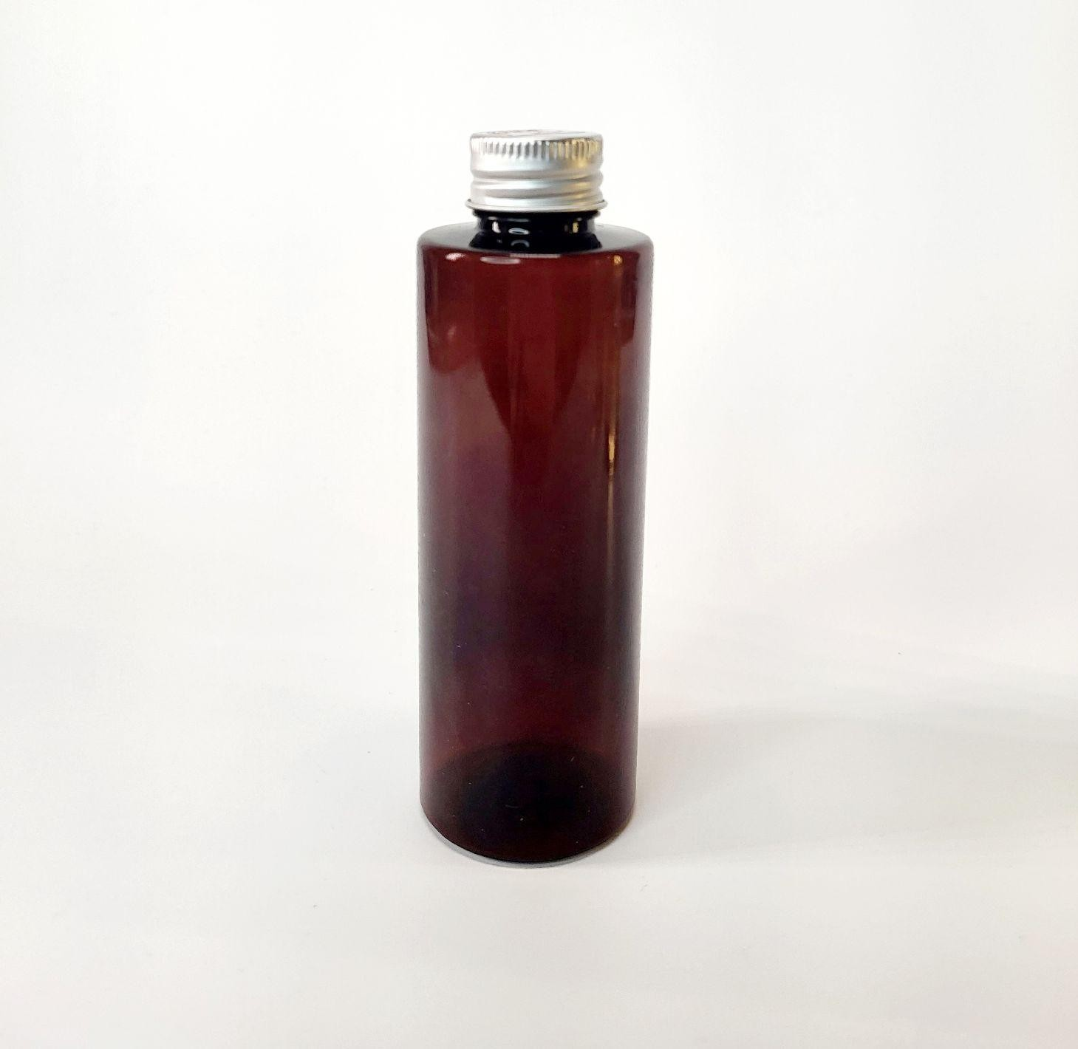 | масло виноградной косточки, масло какао, масло бергамота, эфирное масло иланг- иланг, масло сандала, эфирное масло шалфея, эфирное масло манго, витамин А, витамини Е, парфюмерная композиция
LM005.1 | Масло для ЭРО-зон Карамель- стимулирование чувственности, пробуждение эмоций | 150 | 237,0 | 500 |  | растительное косметическое масло, масло виноградной косточки, масло оливы, масла жасмина, масло иланг-иланг, витамин А, витамин Е, парфюмерная композиция
LM006.1 | Масло для тела Бабл-гам - стимулирование чувственности, пробуждение эмоций | 150 | 238,9 | 500 |  | растительное косметическое масло, масло абрикоса, масло персика, масла жасмина, масло иланг-иланг, витамины А, витамин Е, парфюмерная композиция
LM099.1 | Масло для ЭРО-зон Ваниль -стимулирование чувственности, пробуждение эмоций | 150 | 238,9 | 500 |  | растительное косметическое масло, масло авокадо, масло персика, масла жасмина, масло иланг-иланг, экстракт ванили, витамин Е, парфюмерная композиция.
LM010.1 | Масло для ЭРО-зон Гипоаллергенное -  стимулирование чувственности, пробуждение эмоций | 150 | 263,7 | 500
LM011.1 | Масло для ЭРО-зон Апельсин и шоколад -  стимулирование чувственности, пробуждение эмоций | 150 | 237,0 | 500 | 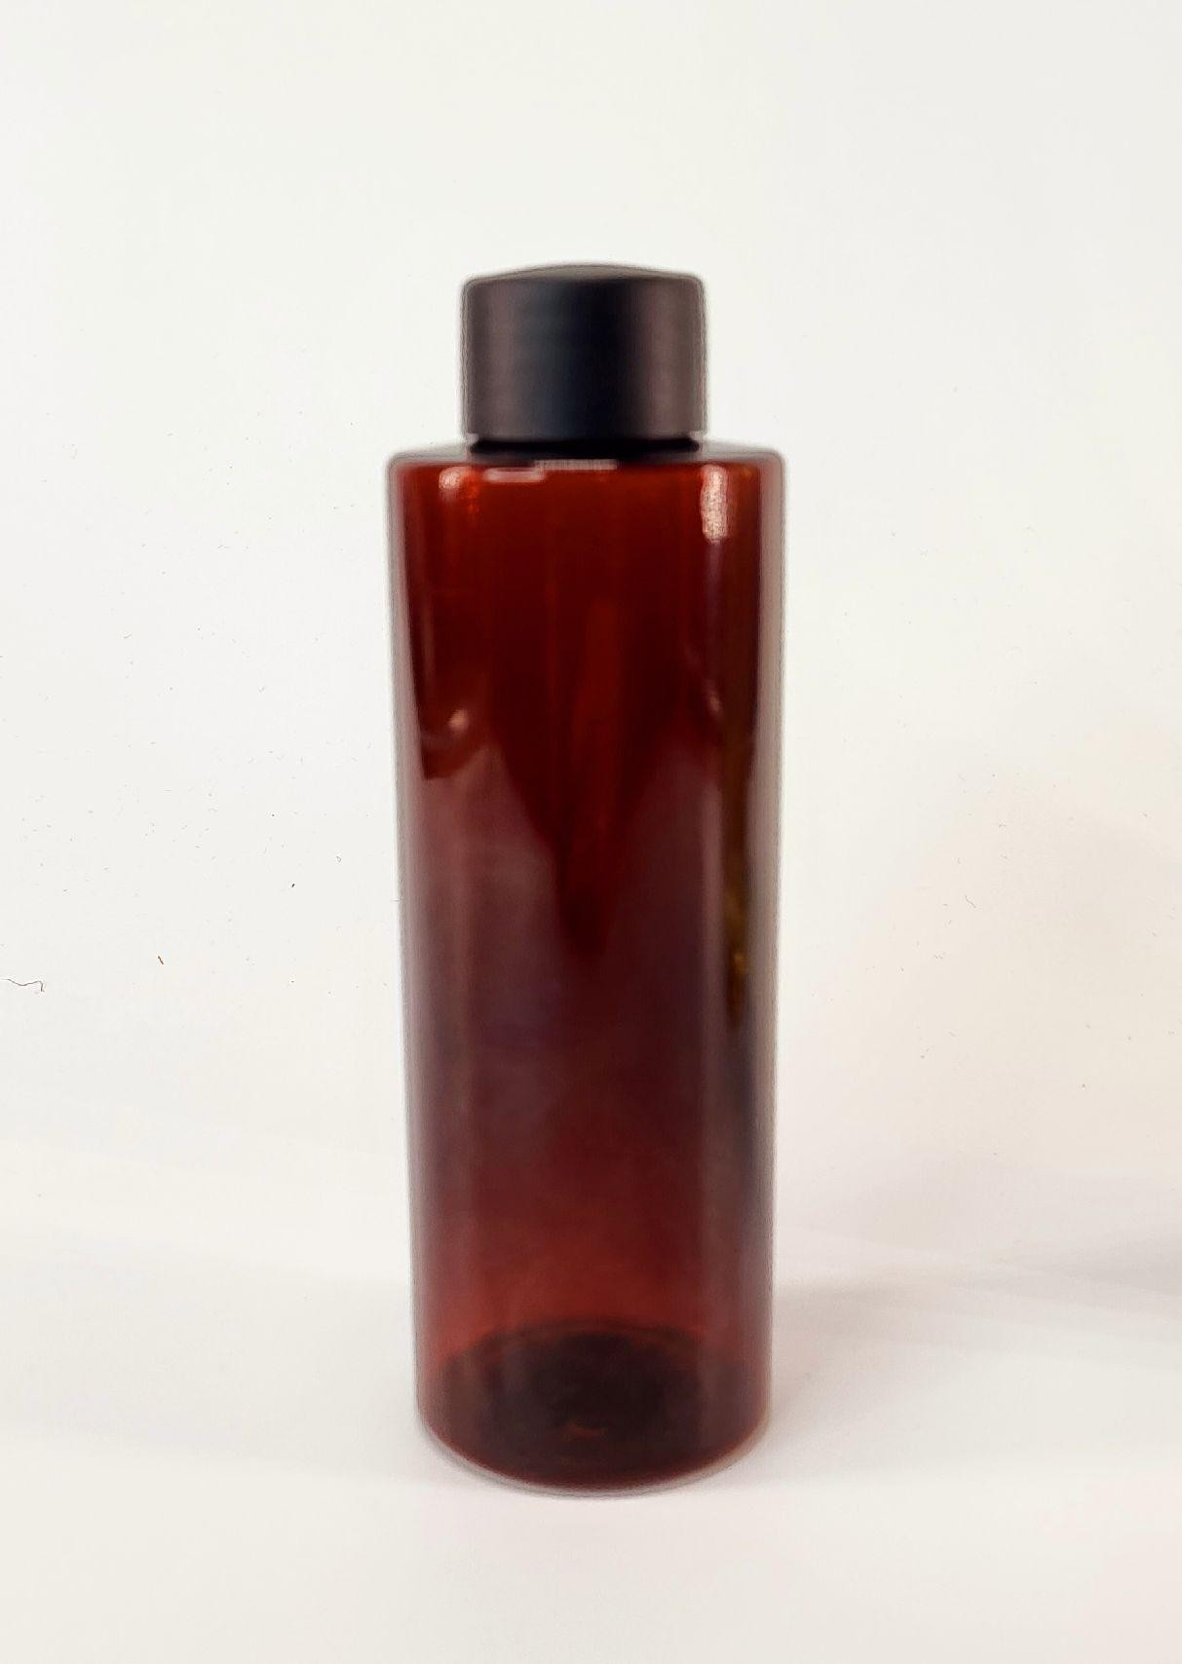 | растительное косметическое масло, миндальное масло, кукурузное масло, масло макадамии, масло жасмина, эфирное масло иланг-иланга, эфирное масло грейпфрута, витамин Е, парфюмерная композиция
LM004.1 | Массажное масло ЭРО манго - высокое содержание афродизиаков, стимулирование чувственности, пробуждение эмоций | 350 | 429,4 | 500 | 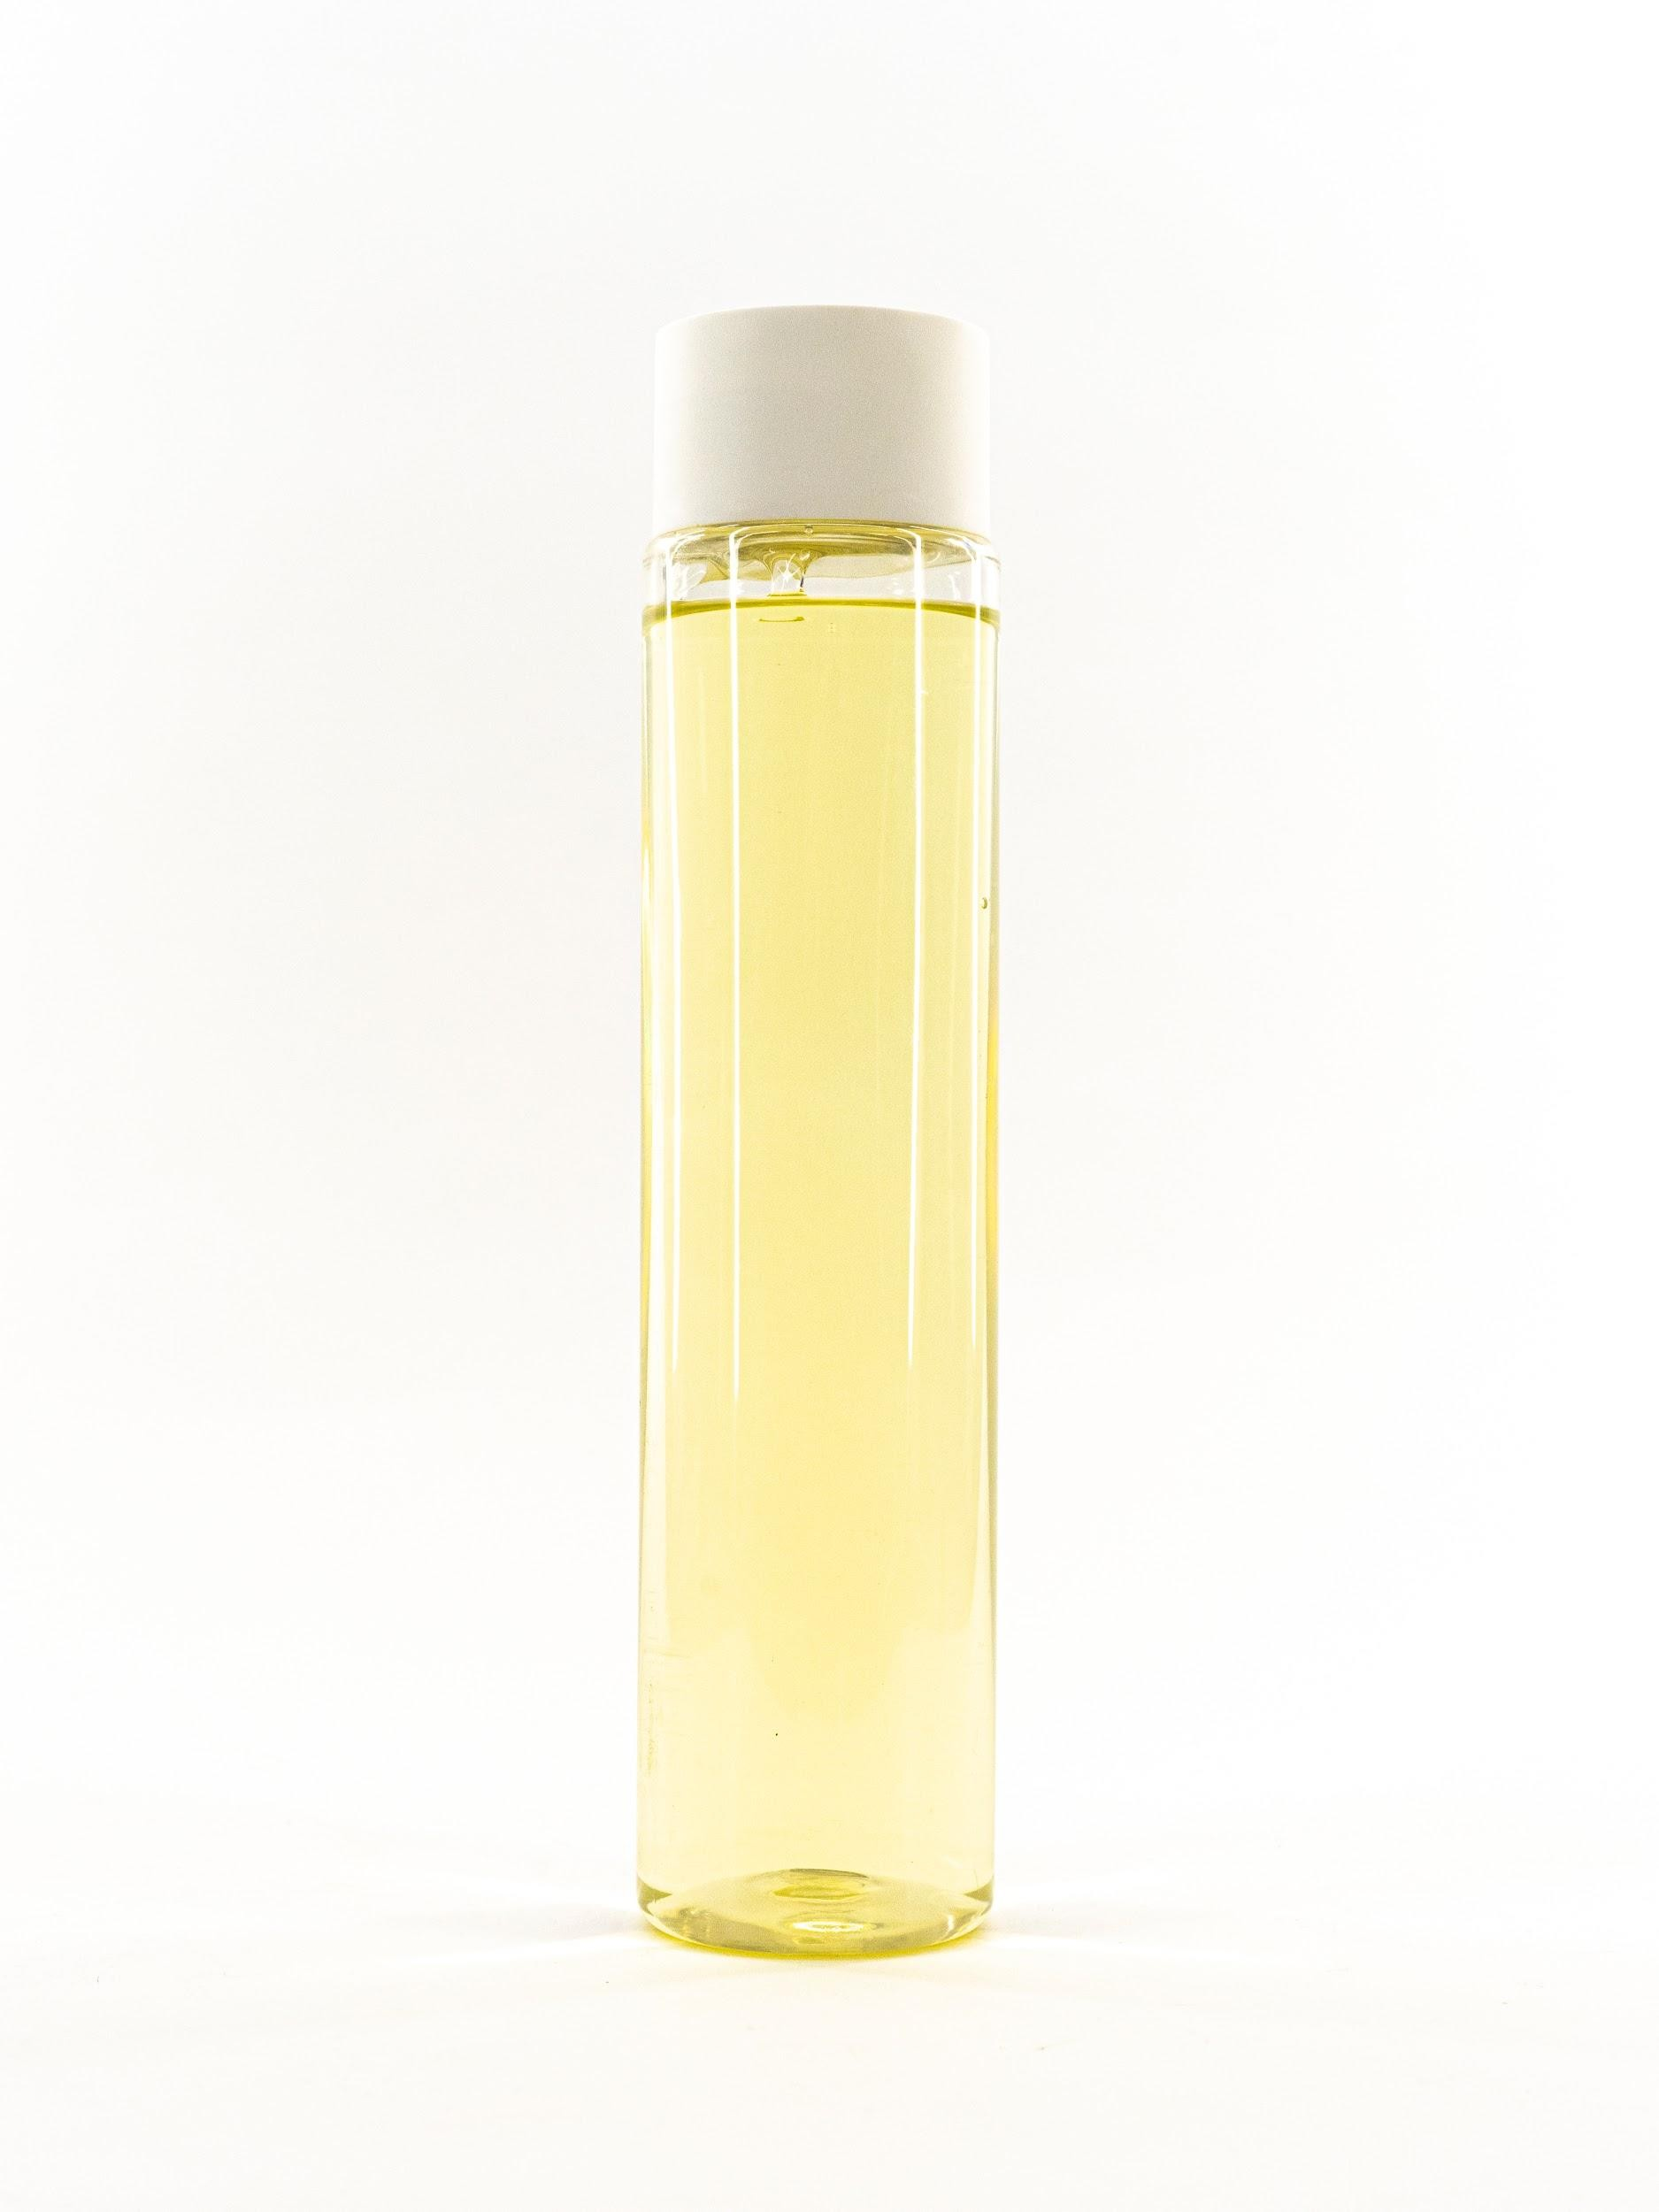 | Масло виноградной косточки, масло какао, масло бергамота, эфирное масло иланг- иланг, масло сандала, эфирное масло шалфея, эфирное масло манго, витамин А, витамини Е, парфюмерная композиция
LM010/1 | Масло для тела Гипоаллергенное - увлажнение, питание, для чувствительной кожи | 350 | 429,4 | 500
LM005.1 | Масло для ЭРО-зон Карамель- стимулирование чувственности, пробуждение эмоций | 350 | 418,6 | 500 |  | Растительное косметическое масло, масло виноградной косточки, масло оливы, масла жасмина, масло иланг-иланг, витамин А, витамин Е, парфюмерная композиция
LM006.1 | Масло для тела Бабл-гам - стимулирование чувственности, пробуждение эмоций | 350 | 418,6 | 500 |  | Растительное косметическое масло, масло абрикоса, масло персика, масла жасмина, масло иланг-иланг, витамины А, витамин Е, парфюмерная композиция
LM099.1 | Масло для ЭРО-зон Ваниль -стимулирование чувственности, пробуждение эмоций | 350 | 418,6 | 500 |  | Растительное косметическое масло, масло авокадо, масло персика, масла жасмина, масло иланг-иланг, экстракт ванили, витамин Е, парфюмерная композиция.
LM011.1 | Масло для ЭРО-зон Апельсин и шоколад -  стимулирование чувственности, пробуждение эмоций | 350 | 443,2 | 500 |  | Растительное косметическое масло, миндальное масло, кукурузное масло, масло макадамии, масло жасмина, эфирное масло иланг-иланга, эфирное масло грейпфрута, витамин Е, парфюмерная композиция
LM004.1 | Массажное масло ЭРОманго - высокое содержание афродизиаков, стимулирование чувственности, пробуждение эмоций | 500 | 545,6 | 500 | 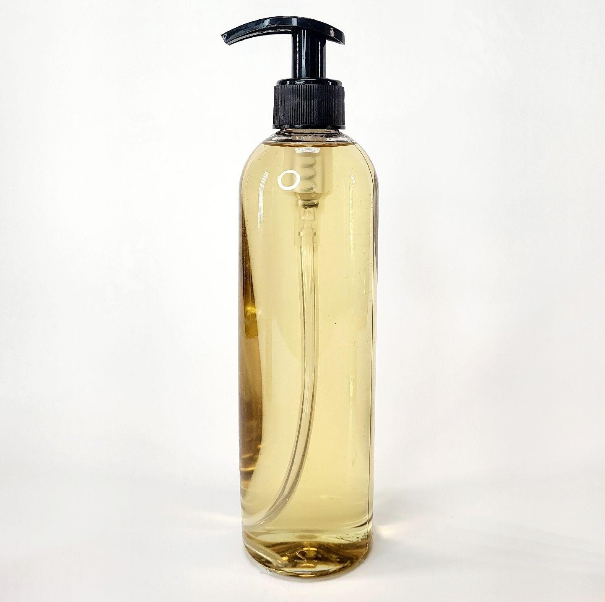 | масло виноградной косточки, масло какао, масло бергамота, эфирное масло иланг- иланг, масло сандала, эфирное масло шалфея, эфирное масло манго, витамин А, витамини Е, парфюмерная композиция

LM005.1 | Масло для ЭРО-зон Карамель- стимулирование чувственности, пробуждение эмоций | 500 | 545,6 | 500 |  | растительное косметическое масло, масло виноградной косточки, масло оливы, масла жасмина, масло иланг-иланг, витамин А, витамин Е, парфюмерная композиция
LM006.1 | Масло для тела Бабл-гам - стимулирование чувственности, пробуждение эмоций | 500 | 545,6 | 500 |  | растительное косметическое масло, масло абрикоса, масло персика, масла жасмина, масло иланг-иланг, витамины А, витамин Е, парфюмерная композиция
LM099.1 | Масло для ЭРО-зон Ваниль -стимулирование чувственности, пробуждение эмоций | 500 | 545,6 | 500 |  | растительное косметическое масло, масло авокадо, масло персика, масла жасмина, масло иланг-иланг, экстракт ванили, витамин Е, парфюмерная композиция.
LM011.1 | Масло для ЭРО-зон Апельсин и шоколад -  стимулирование чувственности, пробуждение эмоций | 500 | 550,7 | 500 |  | растительное косметическое масло, миндальное масло, кукурузное масло, масло макадамии, масло жасмина, эфирное масло иланг-иланга, эфирное масло грейпфрута, витамин Е, парфюмерная композиция
LM004.1 | Массажное масло ЭРОманго - высокое содержание афродизиаков, стимулирование чувственности, пробуждение эмоций | 1000 | 951,8 | 500 | 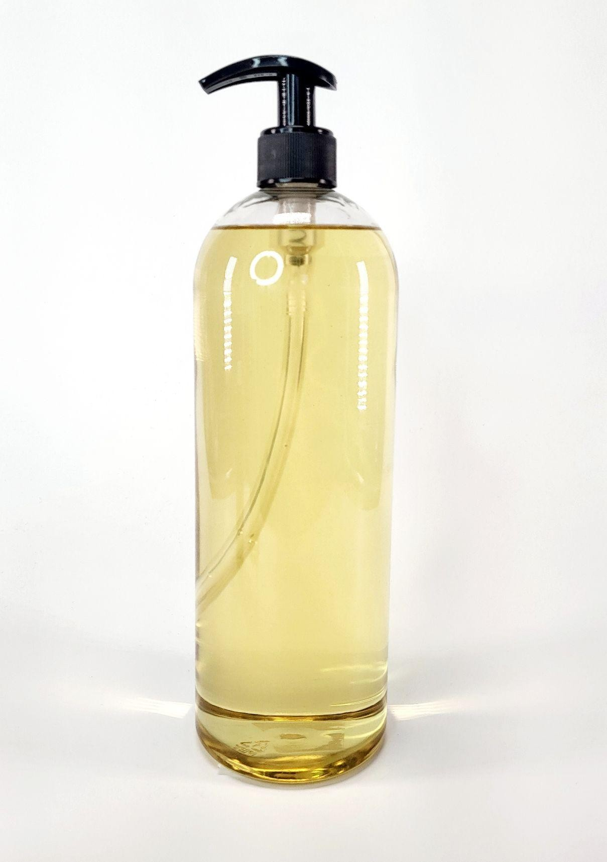 | масло виноградной косточки, масло какао, масло бергамота, эфирное масло иланг- иланг, масло сандала, эфирное масло шалфея, эфирное масло манго, витамин А, витамини Е, парфюмерная композиция
LM005.1 | Массажное масло для ЭРО-зон Карамель-  стимулирование чувственности, пробуждение эмоций | 1000 | 951,8 | 500 |  | растительное косметическое масло, масло виноградной косточки, масло оливы, масла жасмина, масло иланг-иланг, витамин А, витамин Е, парфюмерная композиция
LM006.1 | Массажное масло для тела Бабл-гам -  стимулирование чувственности, пробуждение эмоций | 1000 | 951,8 | 500 |  | растительное косметическое масло, масло абрикоса, масло персика, масла жасмина, масло иланг-иланг, витамины А, витамин Е, парфюмерная композиция
LM099.1 | Массажное масло для ЭРО-зон Ваниль -  стимулирование чувственности, пробуждение эмоций | 1000 | 951,8 | 500 |  | растительное косметическое масло, масло авокадо, масло персика, масла жасмина, масло иланг-иланг, экстракт ванили, витамин Е, парфюмерная композиция.
LM011.1 | Массажное масло для ЭРО-зон Апельсин и шоколад - стимулирование чувственности, пробуждение эмоций | 1000 | 957,0 | 500 |  | растительное косметическое масло, миндальное масло, кукурузное масло, масло макадамии, масло жасмина, эфирное масло иланг-иланга, эфирное масло грейпфрута, витамин Е, парфюмерная композиция

БАЗОВЫЙ АССОРТИМЕНТ ДЛЯ ЛИЦА |  |  | Цена  от 200шт - без этикетки, от 1000шт "под ключ" | РЕКОМЕНДАЦИЯ ПО ЛЮБЫМ КРЕМАМ: ДЕЛАТЬ ИХ В НЕПРОЗРАЧНОЙ УПАКОВКЕ
Артикул | Наименование товара | Объем, мл | Цена, руб БЕЗ НДС | Тираж от | ФОТО тары | Состав
ВЕКИ / ГУБЫ / ШЕЯ - уход за нежной, тонкой кожей
RV2998.1* | филлер-вуаль для век с комплексом церамидов (Лифтинг, снятие отеков и синяков, выравнивание текстуры кожи) | 5 | 306,1 | 500 | 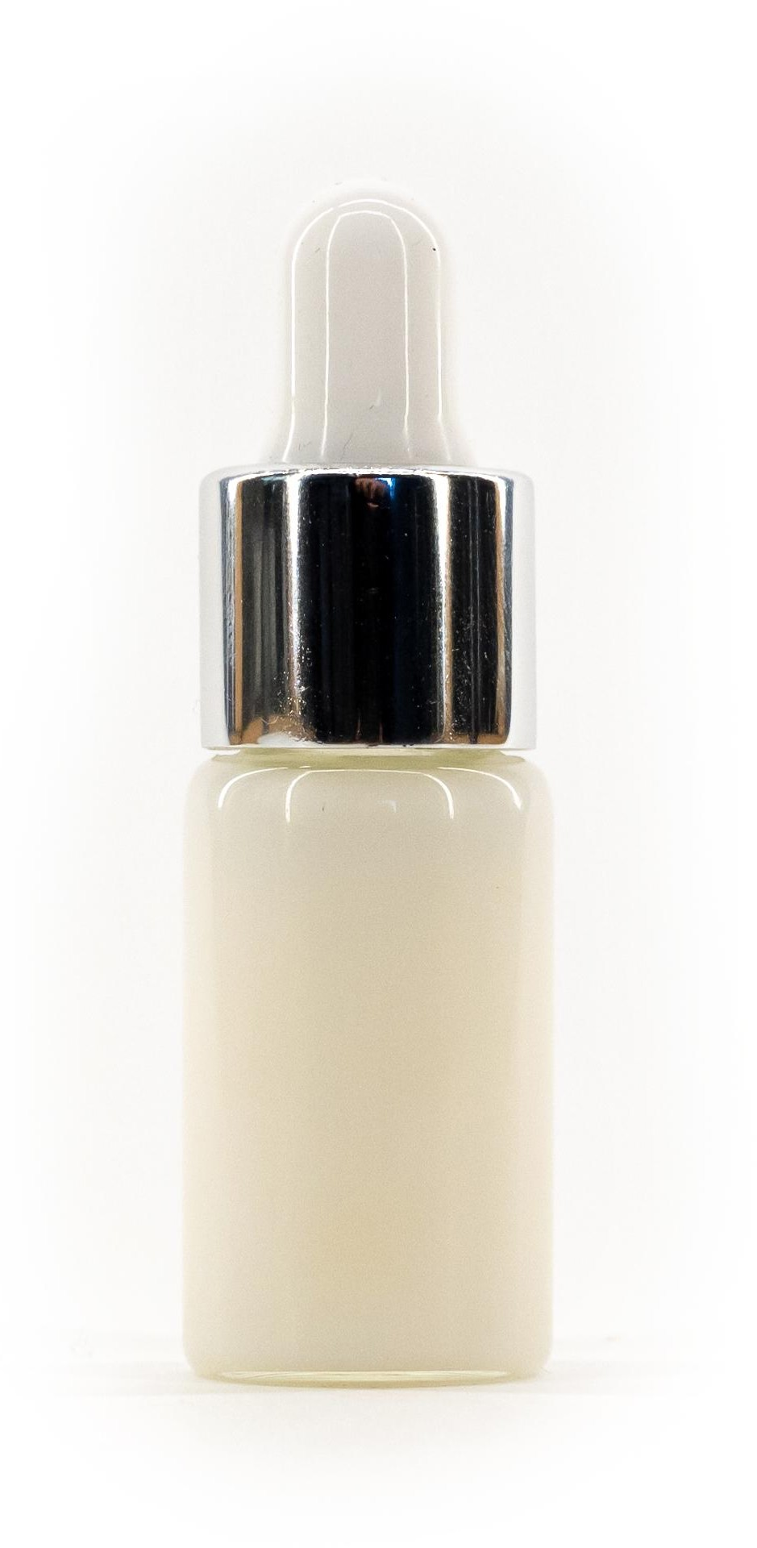 | вода, полиакрилоилдиметил таурат натрия, гидрогенизированный полидецен, тридецет-10, сквалан, комплекс Церамидов (сфинголипиды, фофсолипиды), пантенол, аллантоин, комплекс Hydrovance, масляная форма Q10, витамин Е, витамин А, бензиловый спирт, метилизотиазолинон, метилхлоризотиазолинон

RV2039* | жидкие патчи для губ розовый (съедобные)  увлажнение, питание, заживление | 15 | 357,8 | 500 | 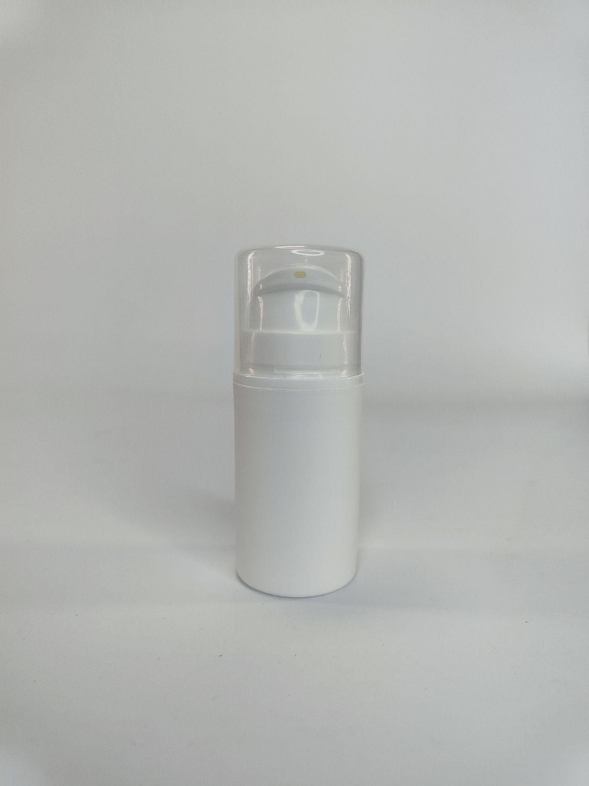 | вода, глицерин масло жожоба, масло зародышей пшеницы, масло сладкого миндаля, полиакрилоилдиметил таурат натрия, гидрогенизированный полидецен, тридецет-10, коллаген гидролизованный, масляная форма Q10, сквален, эластин гидролизованный, йогуртовая пудра Yogurtene, витамин Е, витамин А, краситель пищевой E 124, парфюмерная композиция
RV2410* | жидкие патчи для век голубой (гиалурон) - глубокое увлажнение, от отеков и темных кругов. | 15 | 294,4 | 500 |  | вода, натрия акрилат/натрия акрилоилдиметил таурат сополимер, полидецены гидрогенизированные, каприлил/каприл гликозид, этилгексил кокоат, гель алоэ-вера, гиалуроновая кислота, коллаген, парфюмерная композиция, ламинария, бузина черная экстракт, экстракт конского каштана, молочная кислота, бензиловый спирт, этилгексилглицерин, токоферол, витамин В3.
RV3225 | Сыворотка для век с троксерутином (против морщин, темных кругов и отеков) | 15 | 278,4 | 1000 |  | вода, гидроксиэтилмочевина, масло семян черной смородины, масло листьев алое-вера, масло авокадо, глицерин, натрия карбомер, экстракт листьев гамамелиса вирджинского, экстракт радиолы розовой, гиалуроновая кислота, сквален, гидроксид натрия, бензиловый спирт, этилгексилглицерин, витамин Е, парфюмерная композиция, троксерутином
LM243 | концентрированная крем-своротка для век | 20 | 453,6 | 1000 |  | аqua, glycerin, butyl glycol, propanediol, pentylene glycol, scutellaria baicalensis extract, rheum root extract, caprylic / capric triglyceride, olea europaea (olive) seed oil, persea gratissima oil, triticum vulgare (wheat) germ oil, squalane, trehalose, polysorbate 60, cetearyl ethylhexanoate, ceramide np, hydrolyzed hyaluronic acid, hydrolyzed collagen, hydrolyzed elastin, glycyrrhetin acid, placental protein, glycyrrhiza glabra (licorice) root extract, aloe barbadensis leaf extract, oryza sativa (rice) germ oil, rosa canina fruit extract, paeonia officinalis root extract, mulberry extract, cymbopogon schoenanthus (lemongrass) extract, arginine, betaine, allantoin, salicylic acid, xanthan gum, carbomer, chamomilla recutita (matricaria) oil, tocopherol (vitamin e), vitamin c
LM244 | Омолаживающий крем-контур для кожи вокруг губ и глаз | 20 | 470,6 | 1000 |  | water, pentylene glycol, persea gratissima oil, triticum vulgare (wheat) germ oil, butyl glycol, propanediol, hydrolyzed elastin, aloe barbadensis leaf juice, oryza sativa (rice) germ oil, rosa canina fruit oil, betaine, argania spinosa oil, linum usitatissimum seed oil, glycerin, polysorbate 60, carbomer, caprylic / capric triglyceride, trehalose, arginine, allantoin,tocopherol, ascorbic acid (vitamin c), elfamoist complex (aminoethoxy ethanol), thiamine hydrochloride, glycyrrhiza glabra (licorice) root extract, cyanocobalamin (vitamin b12), glycyrrhetin acid, placental protein, cetearyl ethylhexanoate, hyaluronic acid, hydrolyzed collagen olea europaea (olive) oil, chamomilla recutita (matricaria) oil, xanthan gum, extract white mulberry, ceramide np"
LM002.4 | крем-суфле для губ ваниль NEW | 20 | 108,9 | 1000 | 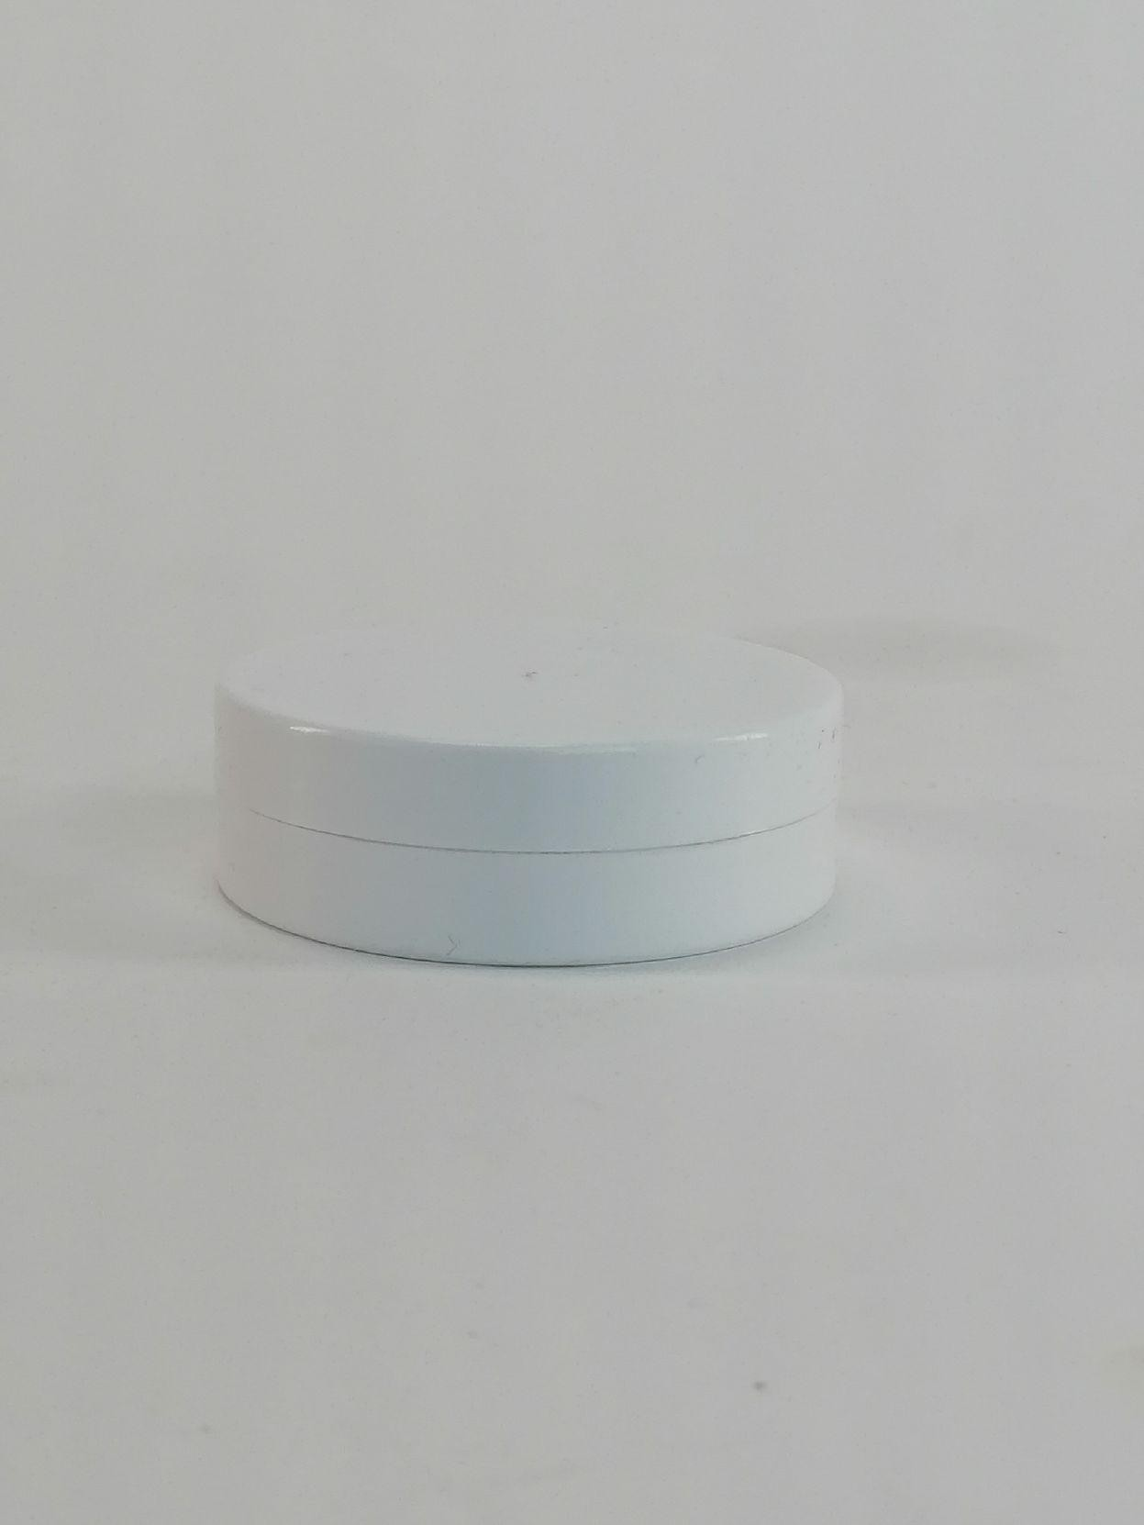 | ваниль: вода дистиллированная, воск пчелиный, растительный глицерин, масло кокоса, масло авокадо, масло жожоба, эфирное масло ванили, витамин Е, витамин А, парфюмерная композиция
LM002.5 | крем-суфле для губ шоколад NEW | 20 | 125,0 | 1000 |  | шоколад: вода дистиллированная, воск пчелиный, растительный глицерин, масло какао, масло авокадо, масло жожоба, масло сладкого миндаля, витамин Е, витамин А, парфюмерная композиция
LM116 | деликатный бальзам-масло для губ питание МОХИТО | 20 | 124,5 | 500 |  | мохито - пчелиный воск очищенный, масло касторовое, масло абрикосовой косточки, масло перечной мяты, экстракт лимона, экстракт имбиря, витамин Е, парфюмерная композиция
LM117 | деликатный ухаживающий бальзам-масло для губ ГИПОАЛЕРГЕННЫЙ | 20 | 124,5 | 500 | 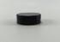 | пчелиный воск очищенный, масло касторовое, масло абрикосовой косточки, экстракт алоэ вера, витамин Е, витамин А, пантенол
LM118 | деликатный бальзам-масло для губ заживление КАРАМЕЛЬ | 20 | 124,5 | 500 |  | карамель - пчелиный воск очищенный, масло касторовое, масло абрикосовой косточки, масло оливы экстракт маракуйи, витамин Е, витамин А, парфюмерная композиция
LM119 | деликатный бальзам-масло для губ увлажнение ВИШНЯ | 20 | 124,5 | 500 |  | вишня - пчелиный воск очищенный, масло касторовое, масло абрикосовой косточки, масло оливы, экстракт вишни, витамин Е, парфюмерная композиция
LM147 | деликатный бальзам-масло для губ регенерация МАНГО | 20 | 124,5 | 3000 |  | пчелиный воск очищенный, масло касторовое, масло абрикосовой косточки, экстракт манго, экстракт граната витамин Е, парфюмерная композиция
LM159 | деликатный бальзам-масло для губ заживление МОЛОЧНЫЙ ШОКОЛАД | 20 | 124,5 | 500 |  | шоколад - пчелиный воск очищенный, масло касторовое, масло абрикосовой косточки, масло какао, витамин Е, пантенол, парфюмерная композиция
LM248 | деликатный бальзам-масло для губ увеличение губ Ледяное яблоко | 20 | 124,5 | 500 |  | пчелиный воск, масло какао, масло абрикосовой косточки,масло ши, экстракт яблока, экстракт перечной мяты, витамин Е, парфюмерная композиция.
LM249 | деликатный бальзам-масло для губ антиоксидантная защита Гранат | 20 | 124,5 | 500 |  | пчелиный воск, масло какао, масло абрикосовой косточки, масло манго, масло ши, экстракт граната, витамин А, парфюмерная композиция.
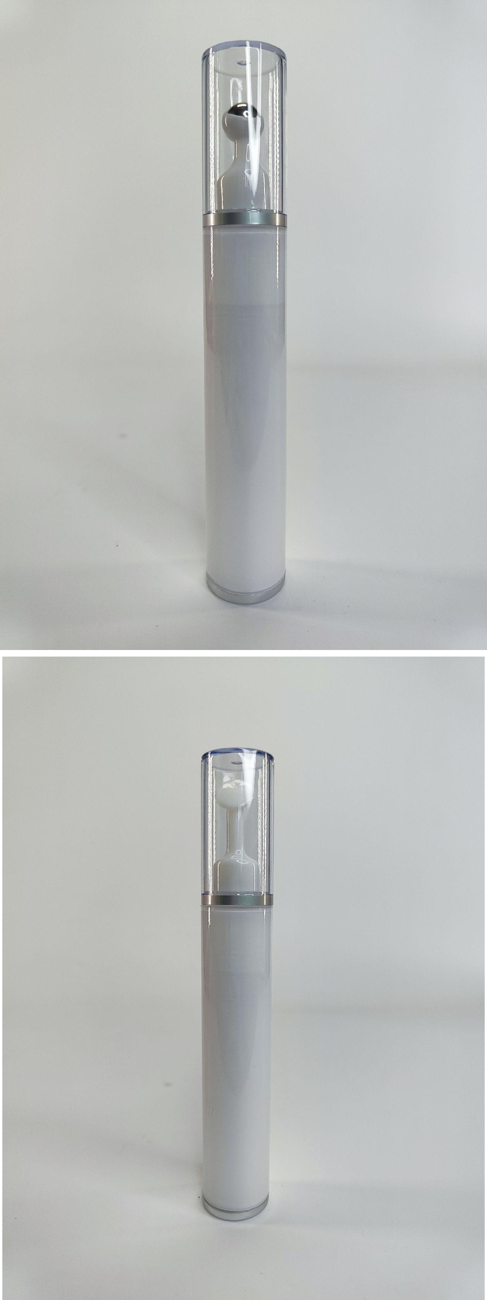

LM254 | деликатный бальзам-масло для губ увлажняющий Ананас | 20 | 124,5 | 500 |  | пчелиный воск, масло какао, масло абрикосовой косточки, масло манго, масло ши, экстракт ананса, витамин Е, парфюмерная композиция.
RV3705/2 | крем для зоны вокруг глаз Деликатный уход- устраняет темные круги и отечность, антивозрасной эффект | 30 | 276,0 | 500 | 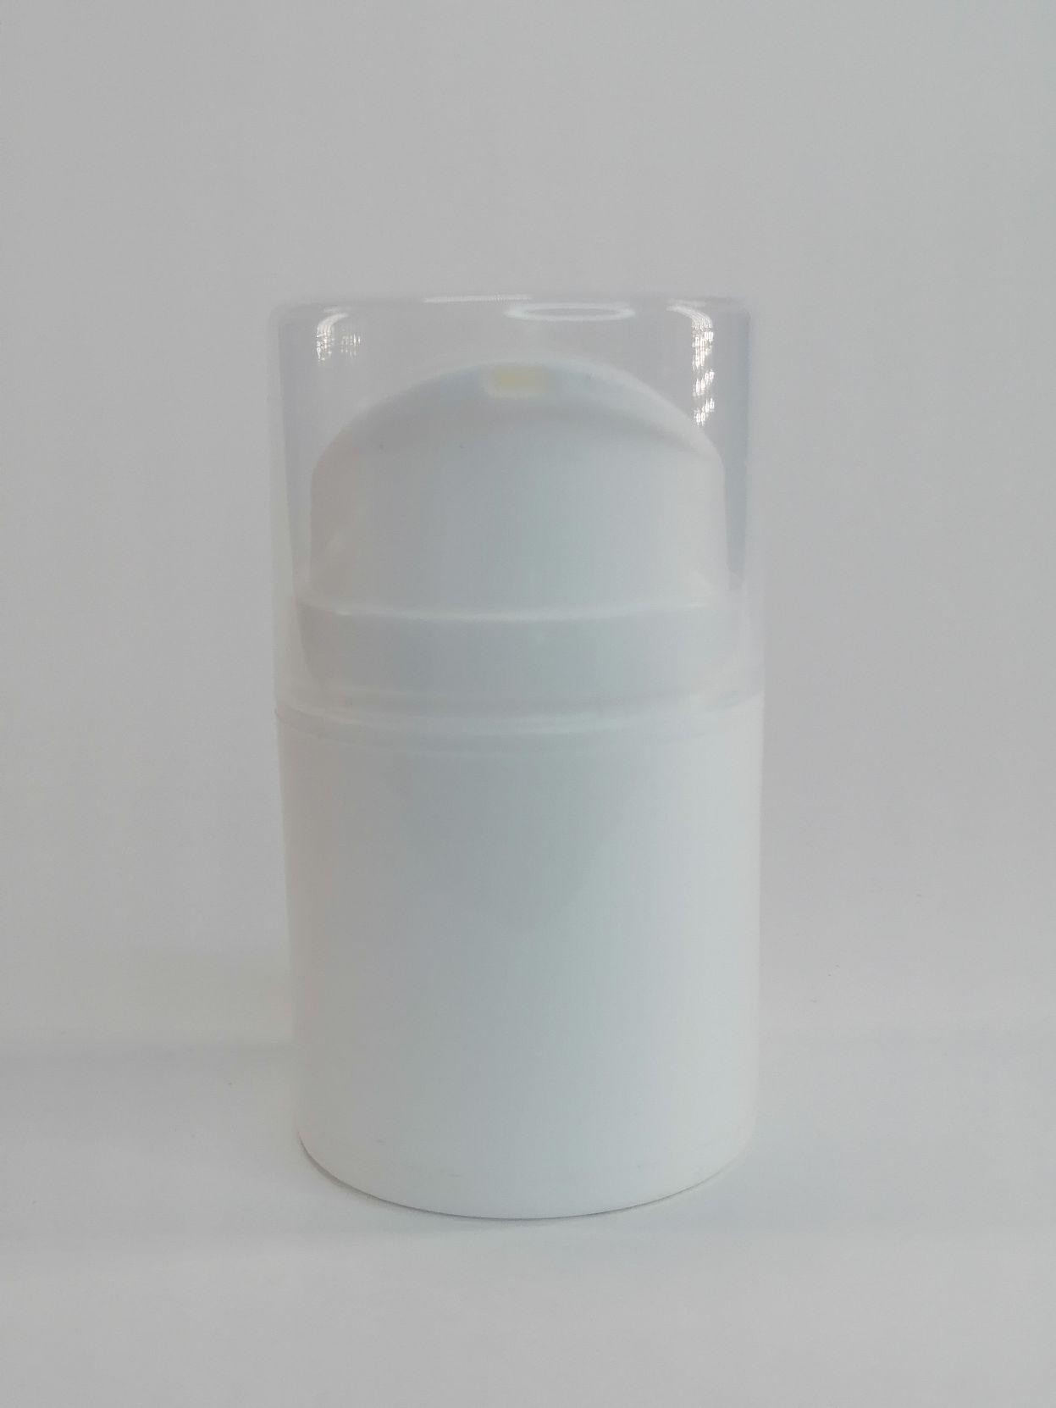
ОМОЛОЖЕНИЕ, ЛИФТИНГ - уход за зрелой кожей, предупреждение старения
АХ8030.1* | масло для лица с витамином Е ОМОЛОЖЕНИЕ  для ухода и предупреждения возрастных изменений | 30 | 167,1 | 500 | 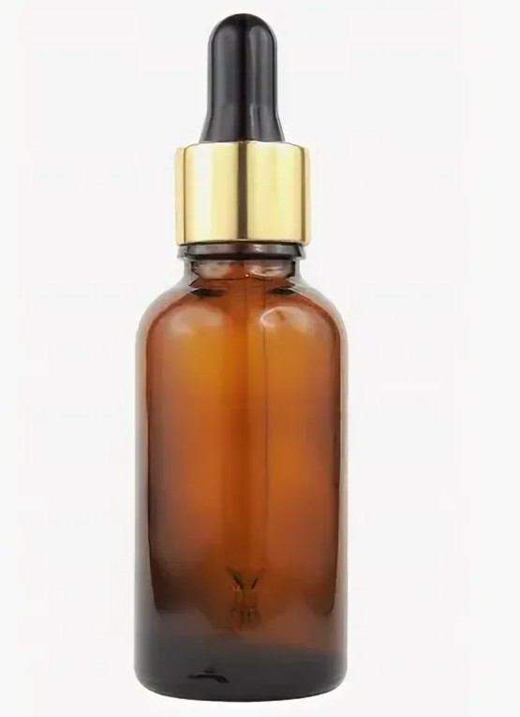 | масло оливы, масло косметическое с витамином Е, масло абрикоса, масло шиповника, эфирное масло персика, парфюмерная композиция.
RV4818 | Сыворотка для лица 5в1 восстановление/  увлажнение / упругость / синтез коллагена /  разглаживание морщин | 30 | 275,2 | 1000 |  | water, citric acid, carbomer, caffeine, glycerin, triethanolamine, pantothenic acid, collagen, eps complex (water (and) polysaccharide alteromonas macleodii abyssii ferment extract (and) phenoxyethanol), vitamin e, vitamin c, aroma, methylisothiazolinone, phenoxyethanol, hyaluronic acid, palmitoyl oligopeptide, vitamin a, benzyl alcohol, methylchloroisothiazolinone
RV3705 | крем для лица для зрелой кожи | 30 | 466,1 | 500 |  | water, sodium polyacryloyldimethyl taurate, hydrogenated polydecene, butyrospermum parkii (shea butter) oil, tridecet-10, glycerin, prunus amygdalus dulcis (sweet almond) oil, prunus armeniaca kernel oil; cetearyl alcohol, glyceryl stearate, quaternized honey, hydroxyethyl urea, benzyl alcohol, ethylhexylglycerin, collagen, sepitonic M3 complex (magnesium aspartate, zinc gluconate, copper gluconate); lentinus edodes (shiitake mushroom) extract, allantoin, tocopherol (vitamin E), retinol (vitamin A), aroma.
RV1795/1 | антивозрастная массажная сыворотка для лица с комплексом масел "Омоложение" NEW | 30 | 379,2 | 500 | 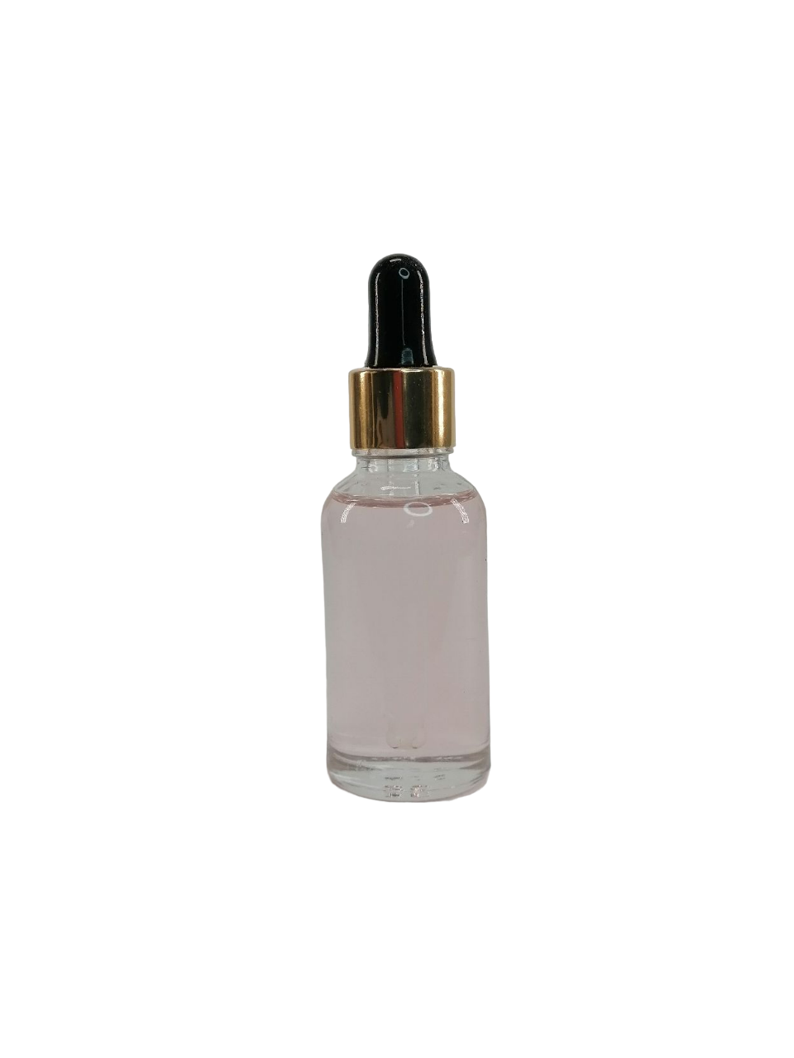 | масло арганы, масло рисовых отрубей, кокосовое масло, масло какао, масло ши, этилгексилкокоат, изогеесадекан, эфирное масло розового дерева
RV3019* | хайлайтер для лица экспресс-восстановление Сияние кожи GOLD (хайлайтер, увлажняет) | 30 | 265,5 | 1000 | 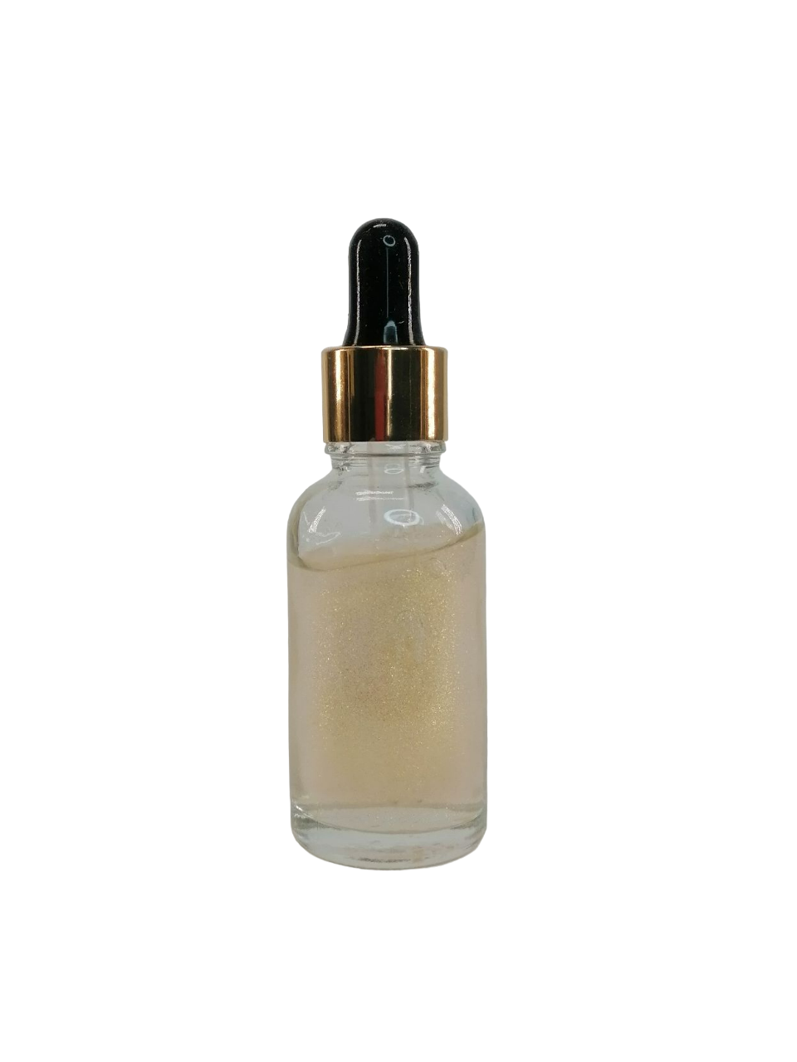 | вода, глицерин, комплекс Акваксил ( ксилитилглюкозид и ангидроксилитол и ксилитол), комплекс Elfamoist , НУФ(sodium PCA, glucose, glutamic acid, dextrin, alanine, lysine, glycine, spartanova acid, water), гидролизованный коллаген, гидролизованный эластин, гидроксиэтилцеллюлоза, пантенол, аллантоин, бензиловый спирт, этилгексилглицерин
RV3022* | сыворотка для век с гиалуроном (замедление возрастных изменений, упругость, разглаживание рельеф, сокращение выраженности морщин и темных кругов, антиоксидантная защита) | 30 | 294,4 | 1000 | 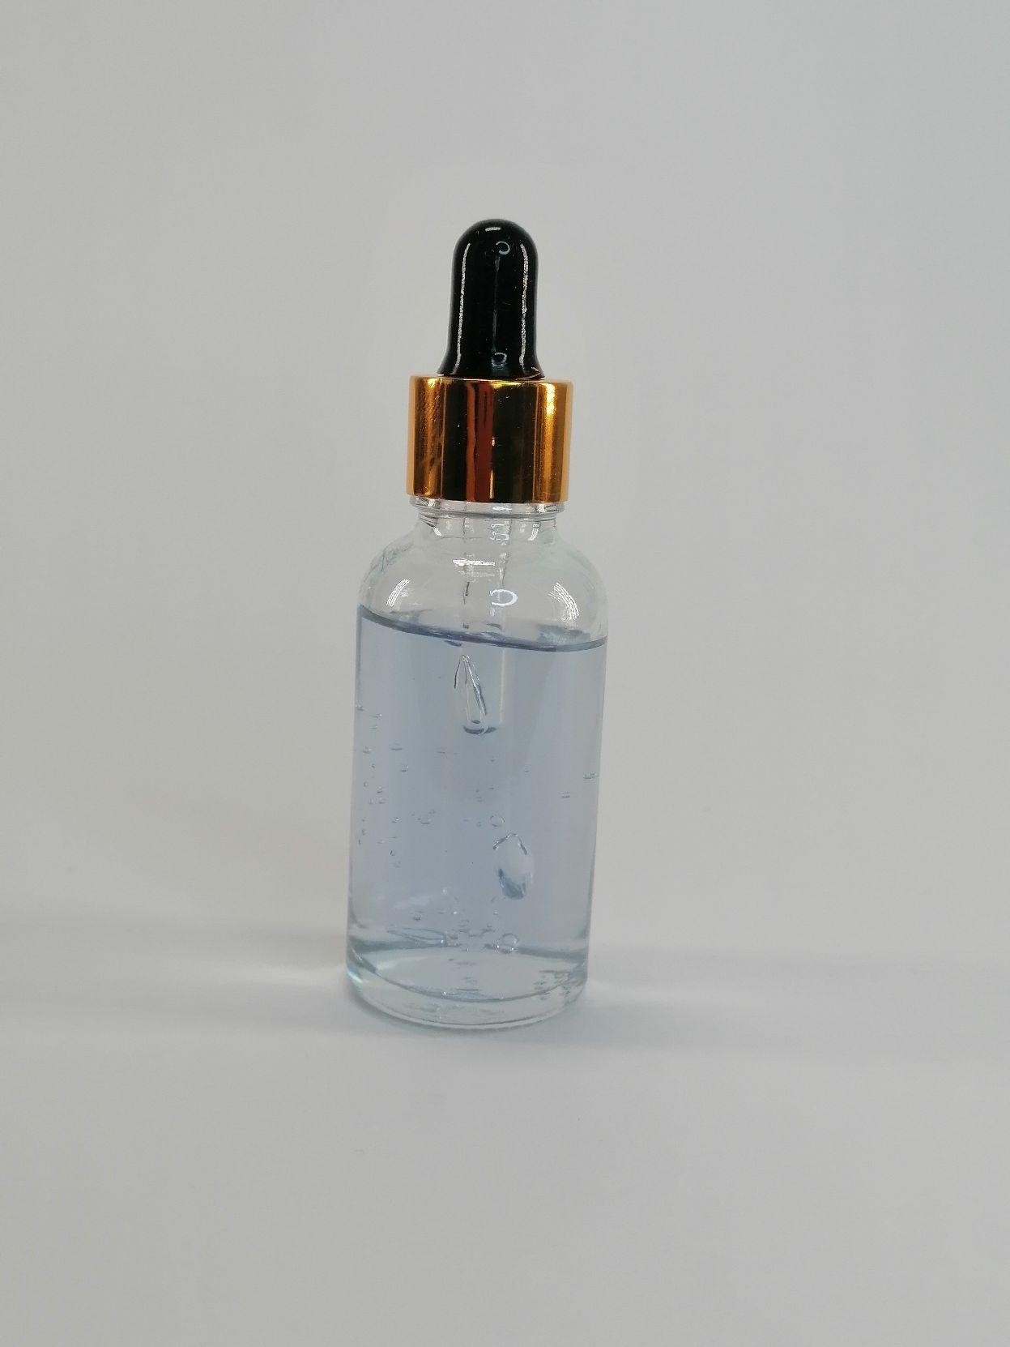 | вода, полиакрилоилдиметил таурат, гидрогенизированный полидецен и каприлил/каприл гликозид, гидролизованный коллаген, гидролизованный эластин, бензиловый спирт, этилгексилглицерин, гиалуроновая кислота, витамин Е, витамин А, парфюмерная композиция
RV3056/1 | Крем-флюид омолаживающий | 50 | 315,0 | 1000 | 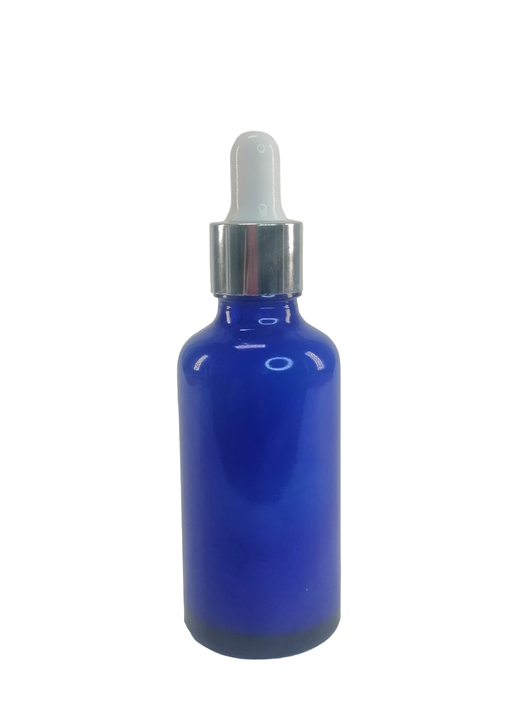 | Water, Butyrospermum parkii (shea butter) oil, Glyceryl Stearates, Glycerin, Cetearyl alcohol, Pantothenic Acid, Cysteine, Vitis Vinifera Seed Extract, Cetearyl Olivate, Sorbitan Olivate, Tocopherol, Ascorbic Acid (Vitamin C), Parfum, Benzyl alcohol, Allantoin, Hyaluronic Acid, Calendula Officinalis Exstract, Ethylhexylglycerin
RV988 | маска для лица Бото-реконструктор | 50 | 362,3 | 500 | 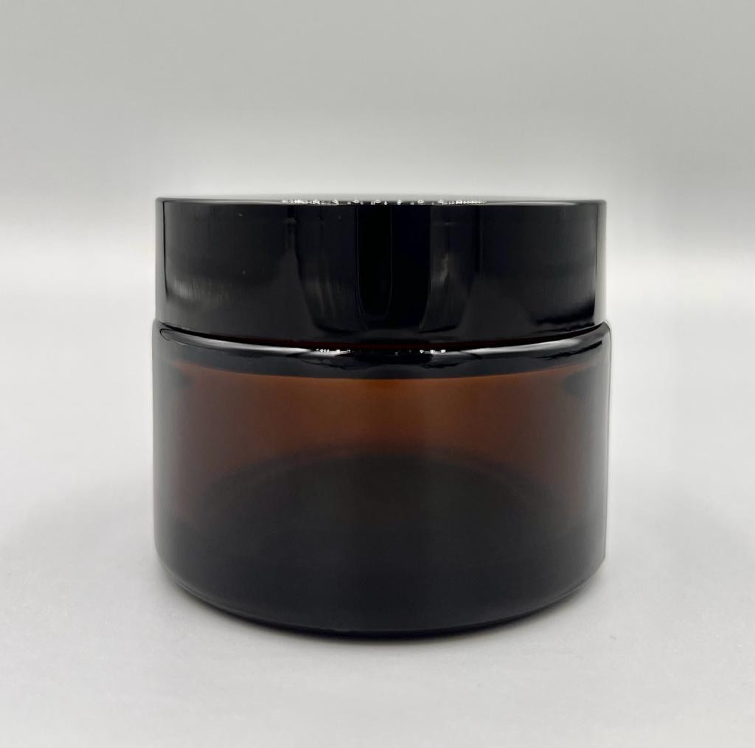 | вода, масло миндаля сладкого, масло жожоба, полиакрилоилдиметил таурат натрия, гидрогенизированный полидецен, тридецет-100, комплекс Элфамойст Elfamoist (ацетамидоэтоксиэтанол), глицерин, D-пантенол, гидролизованный коллаген, гидролизованный эластин, бензиловый спирт, метилхлризотиазолинон, метилхлортиазолинон, Аргирелин ( ацетил гексапептид-8), краситель E 133, парфюмерная композиция.
RV3705 | крем для лица для зрелой кожи | 50 | 443,9 | 500 |  | water, sodium polyacryloyldimethyl taurate, hydrogenated polydecene, butyrospermum parkii (shea butter) oil, tridecet-10, glycerin, prunus amygdalus dulcis (sweet almond) oil, prunus armeniaca kernel oil; cetearyl alcohol, glyceryl stearate, quaternized honey, hydroxyethyl urea, benzyl alcohol, ethylhexylglycerin, collagen, sepitonic M3 complex (magnesium aspartate, zinc gluconate, copper gluconate); lentinus edodes (shiitake mushroom) extract, allantoin, tocopherol (vitamin E), retinol (vitamin A), aroma.
RV3048 | черная маска для лица - омоложение, детокс, лифтинг | 50 | 379,5 | 500 | 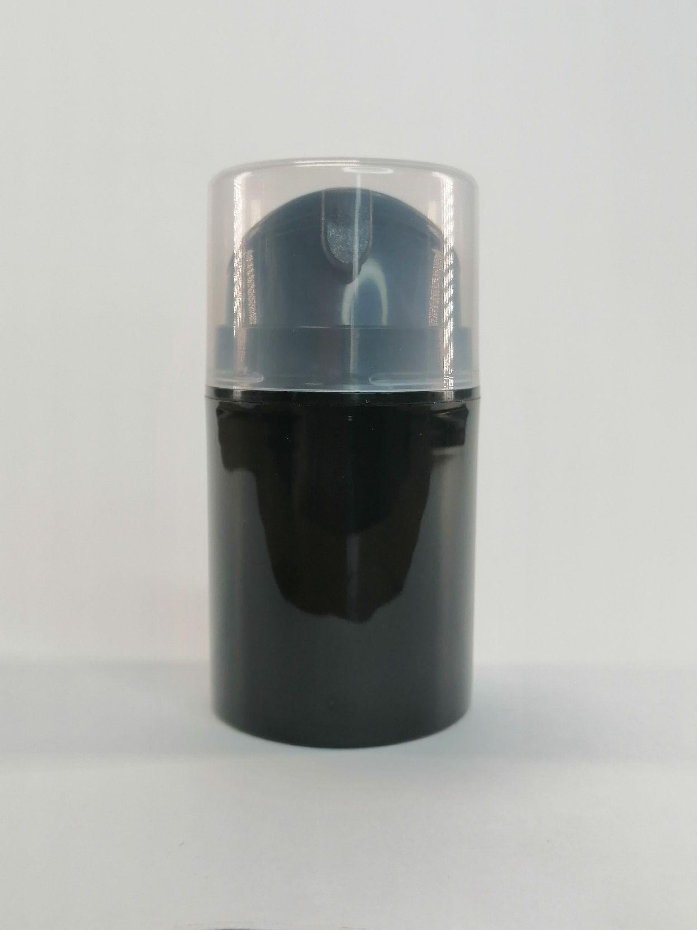 | минеральная вода, глицерин,карбомер, триэтаноламин, бета-глюкан, масло жожоба, бисаболол, экстракт гамамелиса вирджинского, экстракт портулака, парфюмерная композиция, активированный уголь, метилизотиазолинон, cl 77499.
RV3474* | пилинг-эксфолиант с АНА-кислотами(Глубокое очищение и отшелушивание, омоложение и обновление.) | 100 | 480,9 | 500 |  | вода, полиэтиленовые гранулы, глицерин, гель алоэ вера, молочная кислота, гликолевая кислота, винная кислота, яблочная кислота, лимонная кислота, миндальная кислота, гидроксиэтилцеллюлоза, водорастворимое масло оливы, водорастворимое масло косточек грейпфрута, ксантановая смола, D-пантенол, аллантоин, парфюмерная композиция, бензиловый спирт, метилизотиазолинон, метилхлоризотиазолинон, Cl 21127
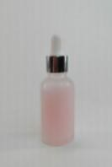

АХ8414 | набор КАРБОКСИТЕРАПИЯ фаза 1 и фаза 2 | 100 | 1 647,5 | 500 |  | фаза1 (шаг2) water, lactic acid, glycolic acid, citric acid, caprylyl/ capryl glucoside (and) hydrogenated polydecene (and) sodium polyacryloyldimethyltaurate, sodium edta, phenoxyethanol, ethylhexylglycerin, parfum  фаза2 (шаг3) water, glycerin, sodium bicarbonate, niacinamide, elfamoist complex, actiporine 8g complex, aloe barbadensis (aloe vera) leaf gel, sorbitol, glycerin, xanthan gum, cellulose gum, plant extracts: camellia sinensis (green tea) leaf extract, gotu kola extract; sodium edta, phenoxyethanol, ethylhexylglycerin, stoechiol complex, betaine, glycerin panax ginseng root extract, aesculus hippocastanum (horse chestnut); d- panthenol, allantoin, parfum
LM030 | масло для лица ХЛОПОК - оказывает омолаживающее, подтягивающее, увлажняющее и тонизирующее действия | 150 | 241,8 | 500 |  | растительное косметическое масло, масло виноградной косточки, экстракт хлопка, витамин Е, витамин А, витамин F, парфюмерная композиция
СН001/2 | термальная вода для зрелой кожи (ламинария,  коллаген, аллантоин) | 150 | 199,3 | 200 | 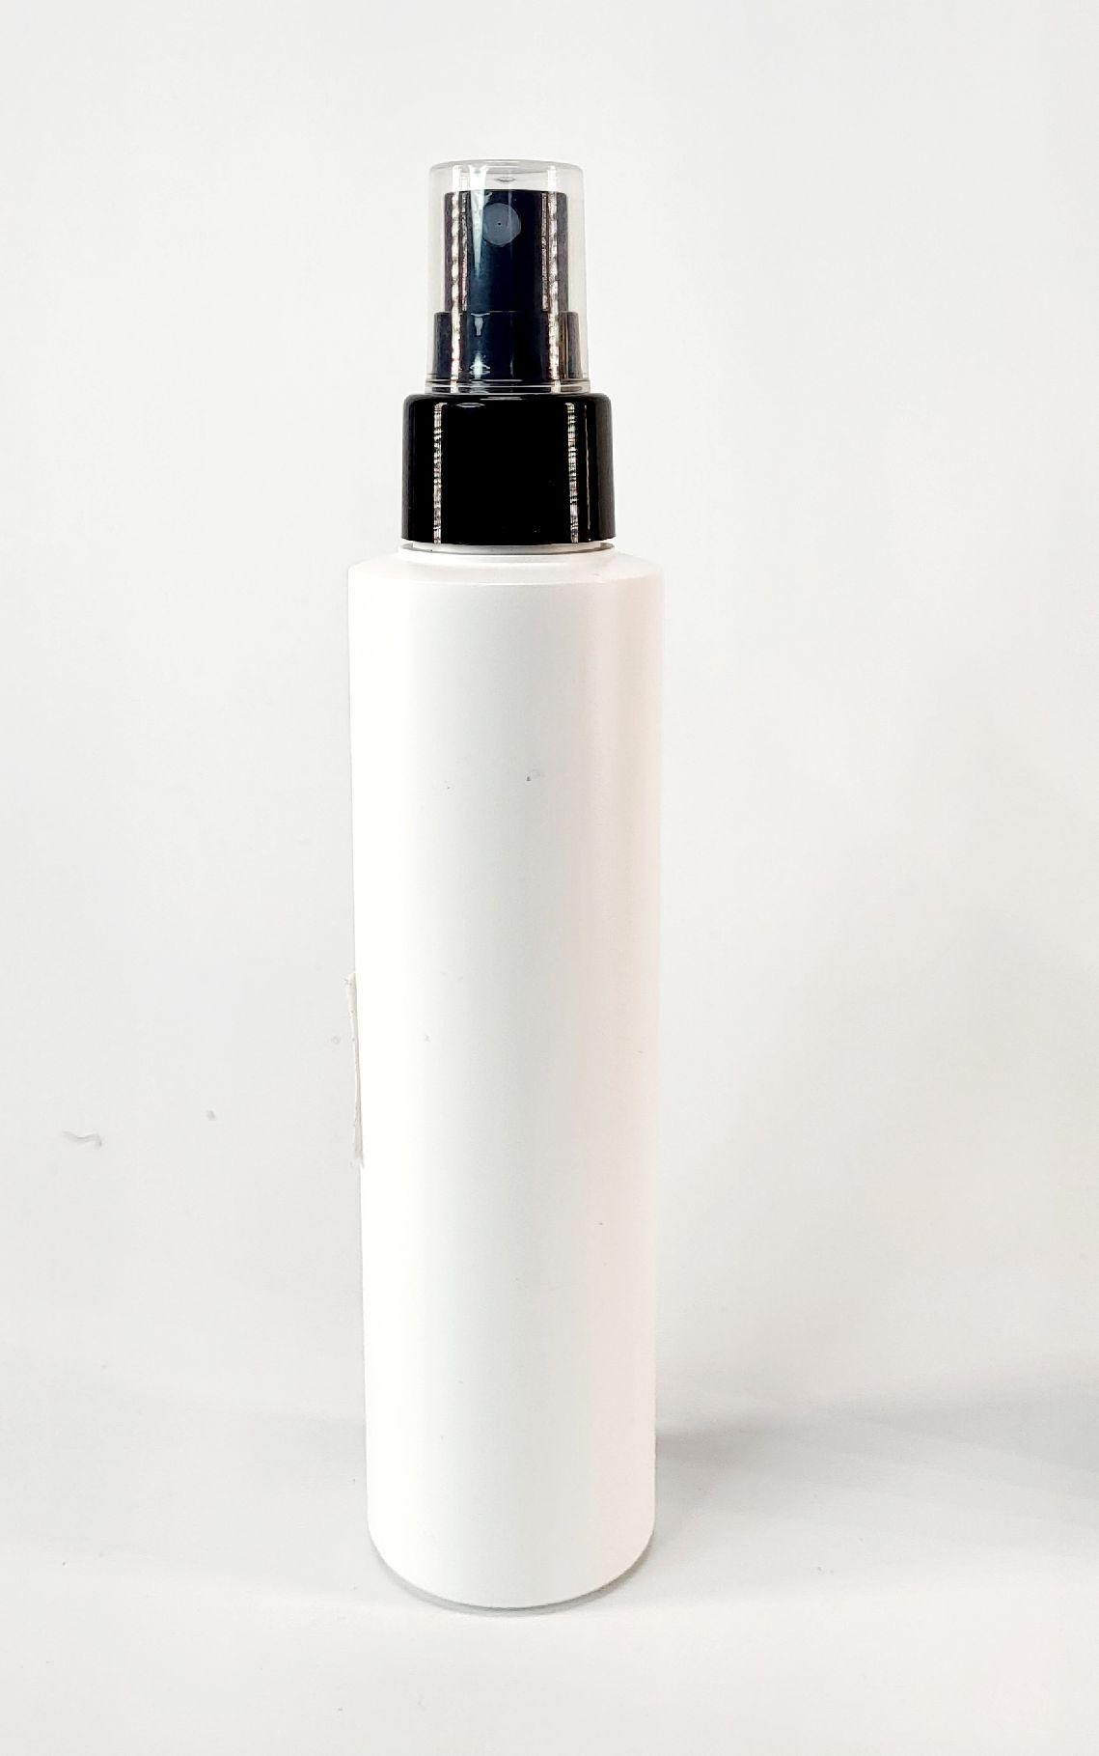 | вода, бетаин, глицерин, кокамидопропиламин оксид, мочевина, экстракт ламинарии, гиалуроновая кислота, коллаген, касторовое масло, аллантоин, парфюмерная отдушка
LM010.4 | масло для лица ANTI-AGE (лифтинг эффект, устранение сухости, выравнивание цвета, насыщение витаминами) | 250 | 374,9 | 500 | 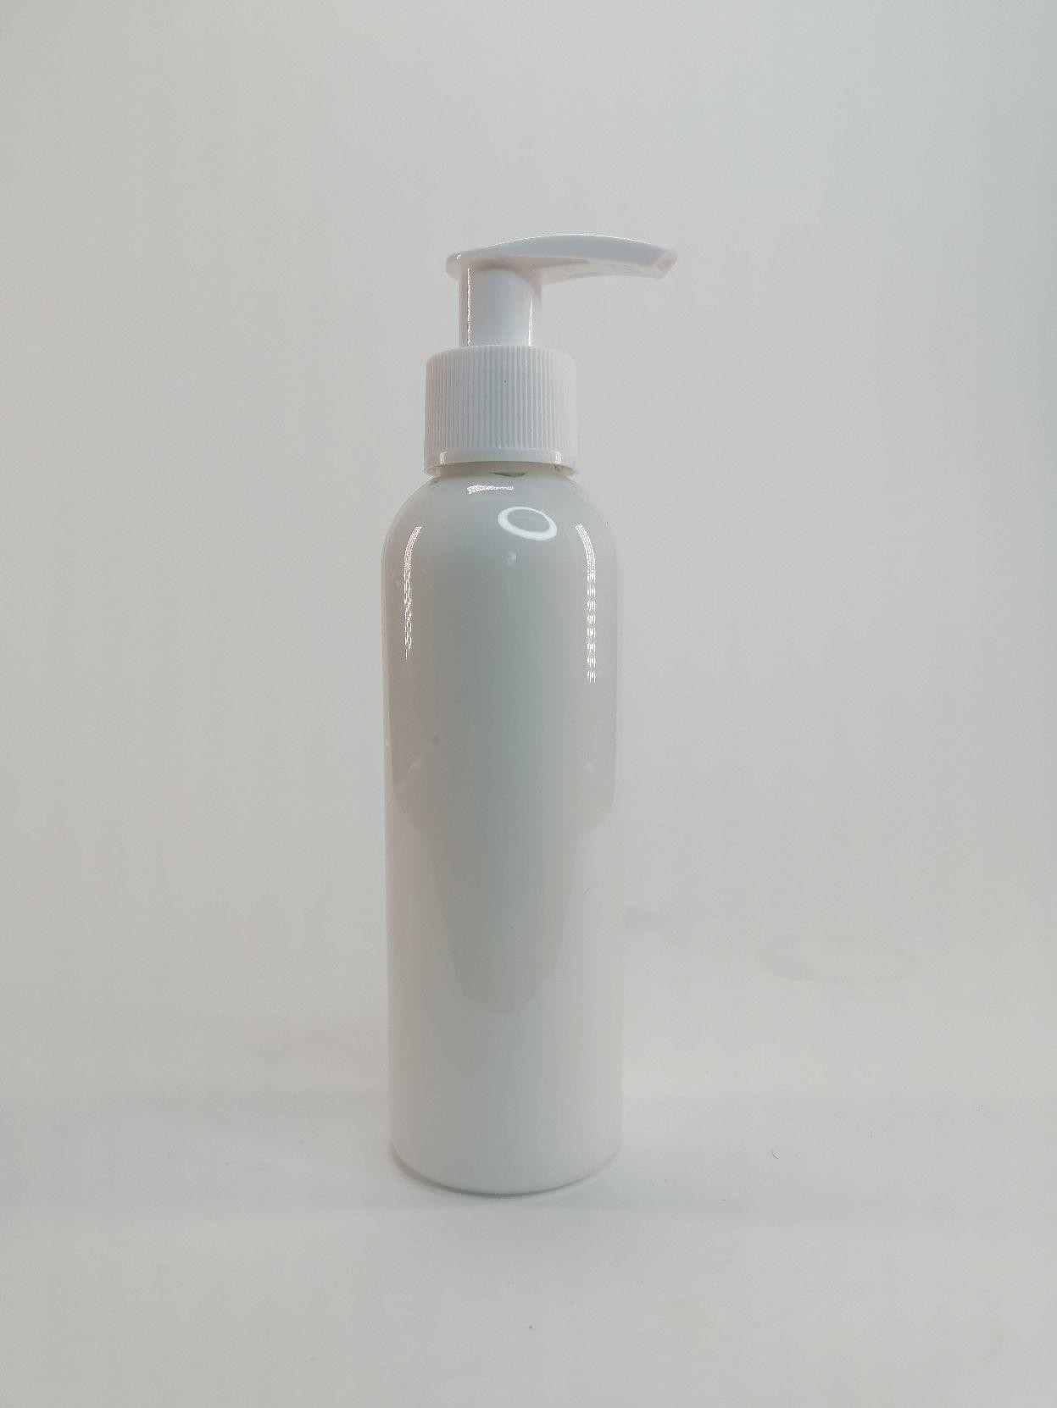 | масло виноградной косточки, масло жожоба, масло оливы, миндальное масло, витамин Е, витамин А, витамин В7, Витамин С
RV988 | Маска для лица Бото-реконструктор | 250 | 767,4 | 500 | 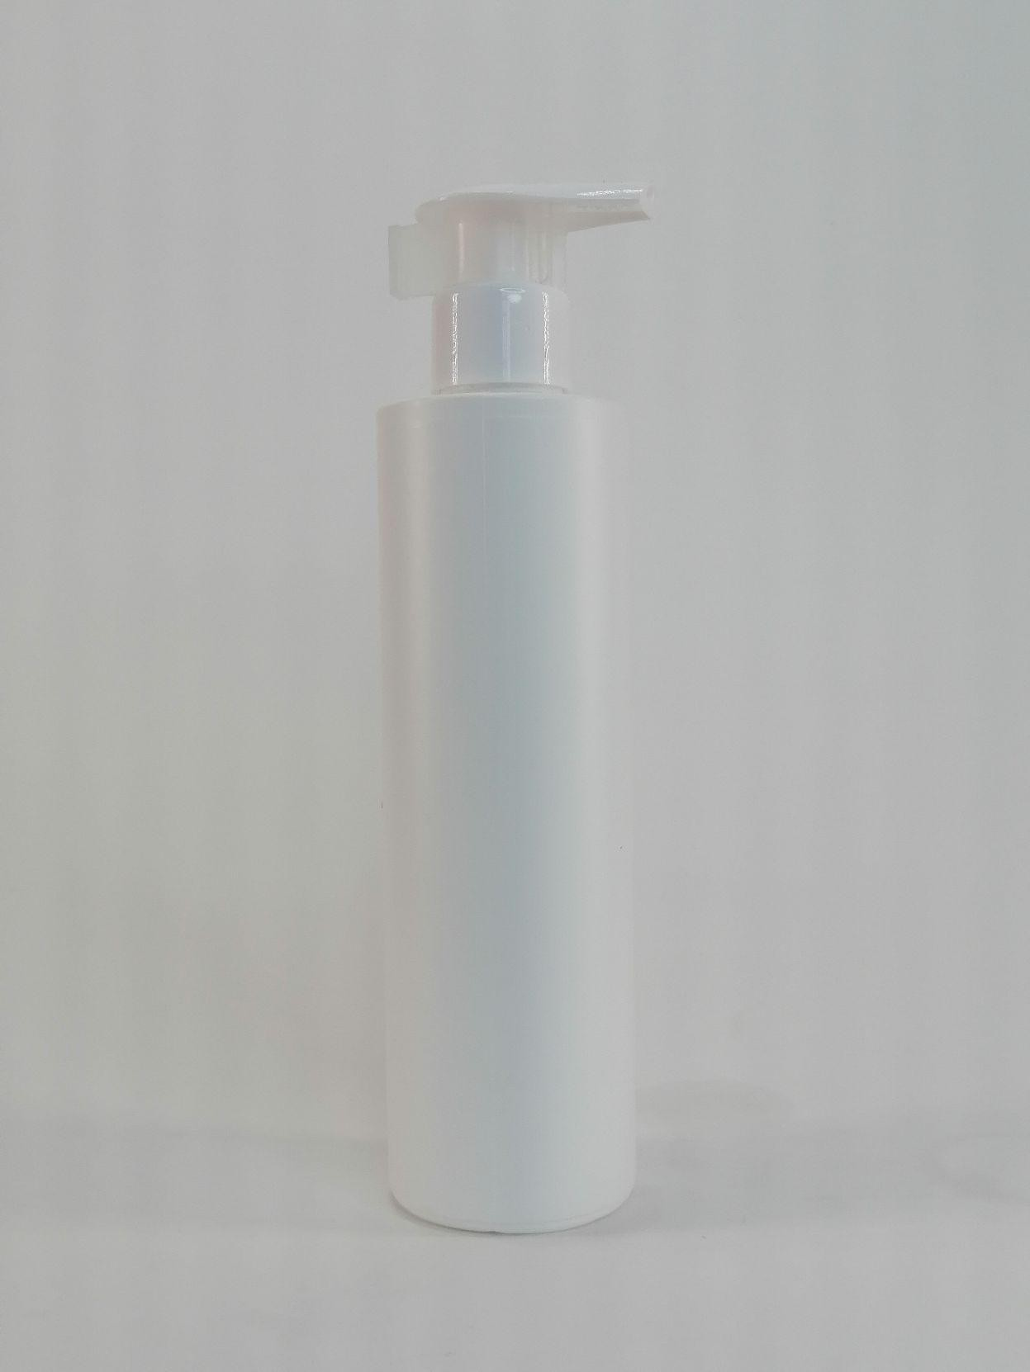 | вода, масло миндаля сладкого, масло жожоба, полиакрилоилдиметил таурат натрия, гидрогенизированный полидецен, тридецет-100, комплекс Элфамойст Elfamoist (ацетамидоэтоксиэтанол), глицерин, D-пантенол, гидролизованный коллаген, гидролизованный эластин, бензиловый спирт, метилхлризотиазолинон, метилхлортиазолинон, Аргирелин ( ацетил гексапептид-8), краситель E 133, парфюмерная композиция.
LM030 | масло для лица ХЛОПОК - оказывает омолаживающее, подтягивающее, увлажняющее и тонизирующее действия | 500 | 556,7 | 500 |  | растительное косметическое масло, масло виноградной косточки, экстракт хлопка, витамин Е, витамин А, витамин F, парфюмерная композиция
ПИТАНИЕ, ВОССТАНОВЛЕНИЕ, УВЛАЖНЕНИЕ - уход за ослабленной, сухой, поврежденной кожей
FIT008/1 | масло для лица с эссенцией арганы  "Восстановление всех функций кожи" | 30 | 226,4 | 500 |  | масла кокоса, оливы, авокадо; масло косметическое с витамином Е; натуральная эссенция арганы; парфюмированная композиция.
RV3021* | гель сыворотка для лица и шеи для ухода, глубокого увлажнения и лифтинга | 30 | 237,5 | 1000 | 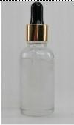 | water, caffeine, d-panthenol, carbomer, glycerin, elfamoist complex (aminoethoxy ethanol), triethanolamine, collagen, helix aspersa muller extract, aroma, methylisothiazolinone, benzyl alcohol, hyaluronic acid, methylchloroisothiazolinone
LM002/1 | плотный восстанавливающий и увлажняющий крем-суфле, защищающий кожу от обезвоживания и воздействия окружающей  среды | 50 | 314,9 | 1000 |  | вода, пчелиный воск, карнаубский воск, масло кокоса, масло авокадо, эфирное масло чайного дерева, эфирное масло лимона, эфирное масло апельсина, эластин, витамин Е, парфюмерная композиция
RV1745 | крем для лица Омолаживающий (питание,  омоложение восстановление усталой кожи) | 50 | 341,0 | 500 |  | вода, этилгексилкокоат, цетеарил изонаноат, цетеарет-20, цетеариловый спирт, глицерил стеарат, глицерин, цетерет-12, цетил пальмитат, циклометикон, аллантоин, масло зародышей пшеницы, экстракт пыльцы, витамины А, Е, В5, мед, феноксиэтанол, метилизотиазолинон, метилхлоризотиазолинон, полиакрилат натрия, карбомер натрия, парфюмерная композиция.
RV4818 | сыворотка для лица 5в1 восстановление/ увлажнение / упругость / синтез коллагена / разглаживание морщин | 50 | 351,9 | 500 |  | water, citric acid, carbomer, caffeine, glycerin, triethanolamine, pantothenic acid, collagen, eps complex (water (and) polysaccharide alteromonas macleodii abyssii ferment extract (and) phenoxyethanol), vitamin e, vitamin c, aroma, methylisothiazolinone, phenoxyethanol, hyaluronic acid, palmitoyl oligopeptide, vitamin a, benzyl alcohol, methylchloroisothiazolinone
RV3404/1 | водорослевая маска для лица (Глубоко увлажняющая, укрепляющая сосуды, оказывающая противовоспалительный эффект) | 50 | 306,3 | 500 |  | вода, Fucogel (фукоза галактоза галактуроновая кислота) глицерин, концентрат коралла- водоросли (Coral Weed), водорастворимые масла: конопли оливы косточек грейпфрута; карбомер, триэтаноламин, парфюмерная композиция, феноксиэтанол, этилгексилглицерин, пигмент, мика.
RV4141 | Тоник для лица очищающий Восстановление гидробаланса | 100 | 236,1 | 500 | 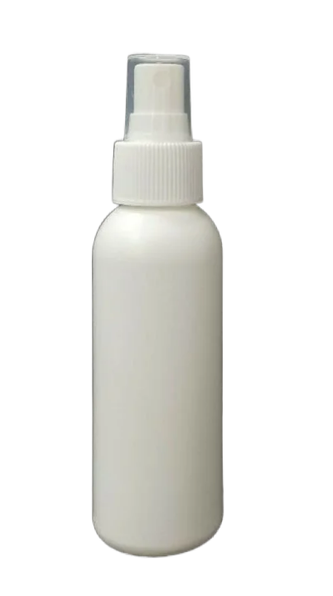

RV2937 | увлажняющий крем для лица с гиалуроном (увлажнение, стимуляция регенерации, питание, насыщение витаминами) | 100 | 481,3 | 500 |  | water, sodium polyacryloyldimethyl taurate, hydrogenated polydecene, butyrospermum parkii (shea butter) oil, tridecet-10, glycerin, prunus amygdalus dulcis (sweet almond) oil, prunus armeniaca kernel oil; cetearyl alcohol, glyceryl stearate, quaternized honey, hydroxyethyl urea, benzyl alcohol, ethylhexylglycerin, , hyaluronic acid, sepitonic M3 complex (magnesium aspartate, zinc gluconate, copper gluconate); lentinus edodes (shiitake mushroom) extract, tocopherol (vitamin E), retinol (vitamin A), aroma.
LM204 | тоник-стартер для сухой и обезвоженной кожи  (гиалуроновая кислота, мочевина, пантенол) | 150 | 191,7 | 500 |  | вода, бетаин, глицерин, кокамидопропиламин оксид, мочевина, экстракт ламинарии, гиалуроновая кислота, касторовое масло, пантенол, парфюмерная отдушка
RV4141 | Тоник для лица очищающий Восстановление гидробаланса | 150 | 265,9 | 500
RV3404/1 | Водорослевая маска для лица (Глубоко увлажняющая, укрепляющая сосуды, оказывающая противовоспалительный эффект) | 250 | 784,8 | 500 |  | вода, Fucogel (фукоза галактоза галактуроновая кислота) глицерин, концентрат коралла- водоросли (Coral Weed), водорастворимые масла: конопли оливы косточек грейпфрута; карбомер, триэтаноламин, парфюмерная композиция, феноксиэтанол, этилгексилглицерин, пигмент, мика.
LM010.5 | масло для лица Rehabilitation (увлажнение,  питание, упругость, регенерация) | 250 | 367,4 | 500 |  | масло виноградной косточки, масло жожоба, масло оливы, миндальное масло, витамин В1, витамин В2, витамин В5, витамин Е
RV4141 | Тоник для лица очищающий Восстановление гидробаланса | 500 | 631,0 | 500 | 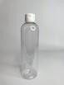
КОМПЛЕКСНЫЙ УХОД, РЕШЕНИЕ ПРОБЛЕМ - уход за жирной, проблемной кожей, комплексное решение проблем
LM004* | масло массажное смягчающее и повышающее тонус для лица Манго NEW | 30 | 182,7 | 500 |  | масло виноградной косточки, масло какао, масло бергамота, эфирное масло иланг-иланг, масло сандала, эфирное масло шалфея, эфирное масло манго, витамин А, витамини Е, парфюмерная композиция
RV3020* | сыворотка филлер для лица выравнивающая тон и текстуру кожи (сияние, основа под макияж) | 30 | 258,9 | 1000 |  | вода, глицерин растительный, комплекс elfamoist (аминоэтоксиэтанол), d-пантенол, полипептидный коллаген, кофеин, карбомер, триэтаноламин, бензиловый спирт, метилизотиазолинон, метилхлоризотиазолинон, гиалуроновая кислота , молочные пептиды, комплекс eps seafill, витамин е, витамин а, витамин с, парфюмерная композиция
RV3227 | крем против жировиков, для жирной кожи | 50 | 351,0 | 500 |  | вода, пантенол, аллантоин, изопропилмиристат, алкилбензоат,полиакрилоилдиметил Таурат натрия, гидрированный полидецен, тридецет-10, масло миндаля, масло виноградной косточки, экстракт мелиссы лекарственной, экстракт ромашки, жасминовое масло, экстракт зверобоя, бензиловый спирт, метилхлороизотиазолинон, метилизотиазолинон, отдушка
RV3228 | крем от шрамов, растяжек и ожогов, рубцов и разрывов тканей | 50 | 360,0 | 1000 | 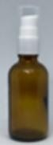 | вода, глицерин, изопропилмиристат, алкилбензоат,полиакрилоилдиметил Таурат натрия, гидрированный полидецен, тридецет-10, масло миндаля, масло винограднойикосточки, экстракт чистотела, экстракт чабреца, экстракт алоэ, экстракт каштана, каланхоэ экстракт, масло лаванды, масло эвкалипта, метилхлороизотиазолинон, отдушка.
LM172 | энзимная пудра для умывания - очищение/выравние цвета/обновление эпидермиса/для жирной кожи | 100 | 262,5 | 500 | 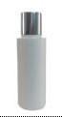 | oryza sativa (rice) starch, corn starch, ascorbic acid, gluconolactone, papain, lauroyl lysine, punica granatum (pomegranate) extract, olea europaea (olive) leaf extract, rubus fruticosus (blackberry) fruit extract, allantoin, xanthan gum, sodium benzoate, parfum
RV4275 | крем эксперт для чувствительной кожи Антикупероз (укрепляет стенки сосудов и капилляров, выравнивает тон кожи) | 100 | 405,5 | 500 |  | Aqua, Camellia Sinensis (Green Tea) Leaf Extract, Niacinamide, Laminaria Digitata (Horsetail Kelp) Extract, Acetamidoethoxyethanol, Caprylic/Capric Triglyceride, Helichrysum Italicum (Everlasting) Extract, Glycerin, Sodium Acrylate/Sodium Acryloyldimethyl Taurate Copolymer, Mineral Oil, Trideceth-6, Сetyl Alcohol, Desamido Collagen, Sorbitol, Trehalosa, Centella Asiatica (Gotu Kola) Extract, Aesculus Hippocastanum (Horse Chestnut) Extract, Phenoxyethanol, Ethylhexylglycerin, Panthenol, Gardenia Tahitensis (Monoi De Tahiti) Oil,  Allantoin, Lecithin.
СН001/3 | пенка для умывания (омоложение, тонизирует, борьба с угрями, выравниваение) | 150 | 347,2 | 500 | 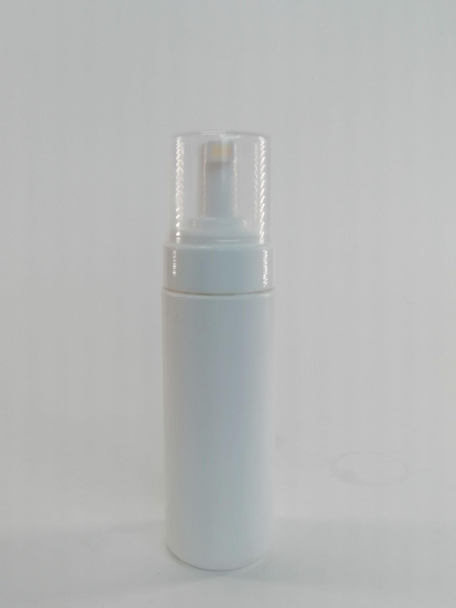 | вода, полоксамер 124, растительный глицерин, экстракт шалфея лекарственного, экстракт ромашки, экстракт персика, экстракт абрикоса, динатриевый кокоамфодиацетат, динатриевый эдта, бензиловый спирт, этилгексилглицерин, витамин е, парфюмерная композиция
ДЕЛИКАТНЫЙ, ГИПОАЛЛЕРГЕННЫЙ УХОД - уход за чувствительной кожей, склонной к раздражению

LM010* | гипоаллергенное масло с натуральными компонентами и витамином Е для лица | 30 | 241,5 | 500 |  | масло виноградной косточки, масло жожоба, масло оливы, миндальное масло, витамин Е, витамин А
FIT001 | крем для нежной кожи лица SPF 70+ (защита от солнца, для детской и чувствительной кожи) | 100 | 414,8 | 500 | 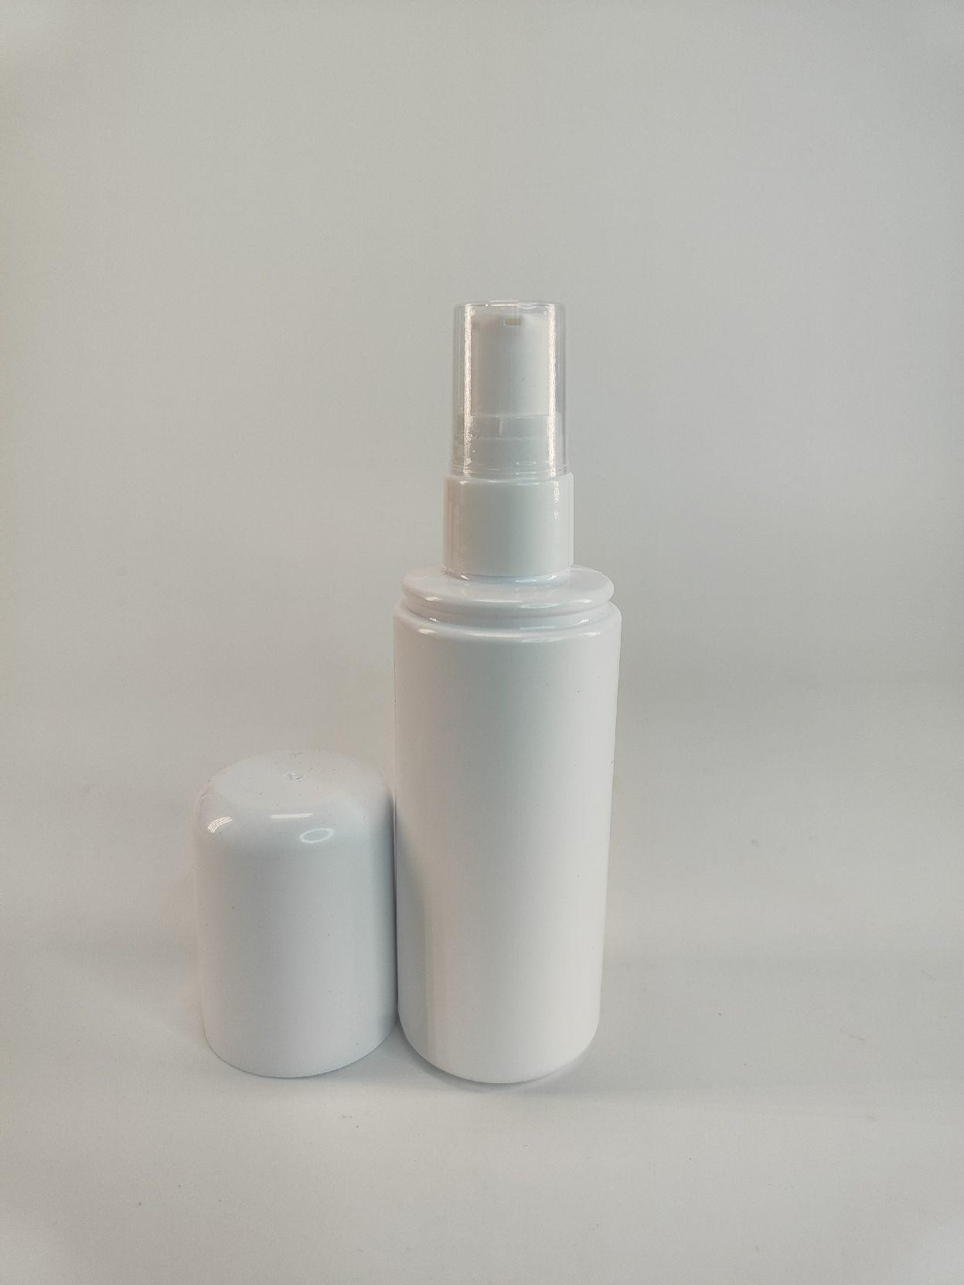 | вода очищенная, масло ши, масло кокоса, масло косметическое, миндальное масло ореха, масло зародышей пшеницы, диоксид титана, цинк, гидролизат коллагена, экстракт облепихи, экстракт моркови, экстракт муцина улитки, эфирное масло лаванды, экстракт череды, экстракт календулы, сорбат калия, витамин Е, витамин А
LM010 | масло для лица Гипоаллергенное - увлажнение, питание, для чувствительной кожи | 150 | 255,9 | 500 |  | масло виноградной косточки, миндальное масло, масло жожоба, витамин Е, витамин С
LM205 | тоник-мист для чувствительной кожи (мочевина,  шалфей, пантенол) | 150 | 180,1 | 500 |  | вода, бетаин, глицерин, кокамидопропиламин оксид, мочевина, экстракт ламинарии, гиалуроновая кислота, экстракт шалфея, касторовое масло, пантенол, парфюмерная отдушка
СН001 | мицелярная вода для чувствительной кожи - бережно очищает, успокаивает кожу, не образует пленку | 250 | 276,7 | 1000 | 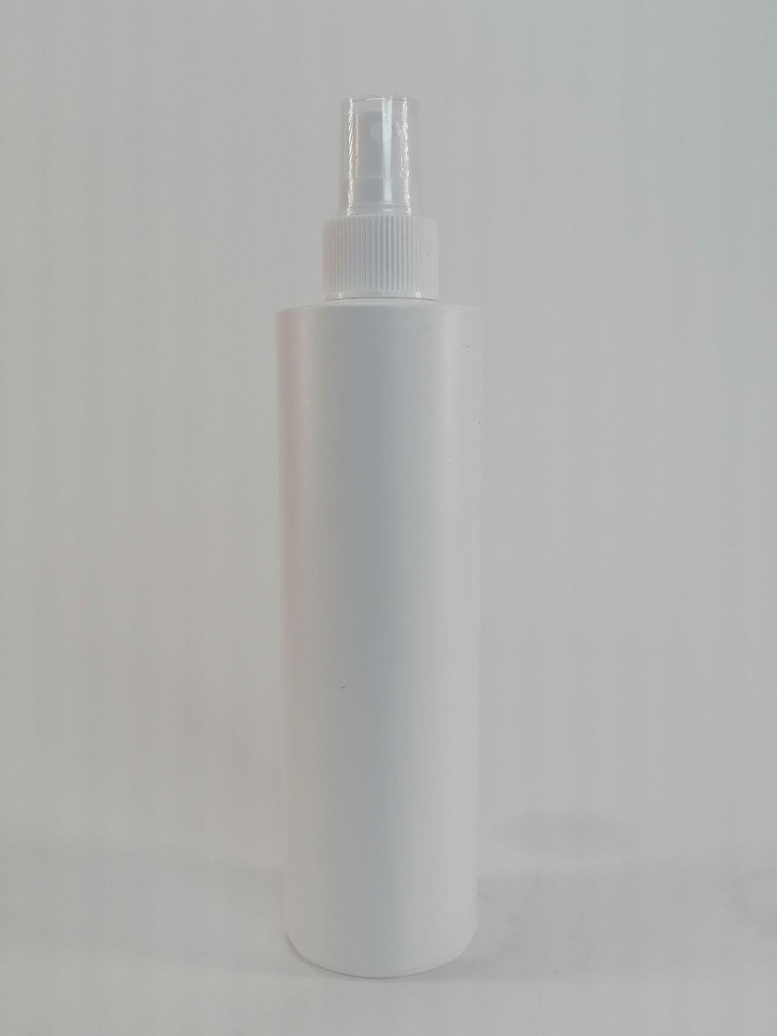 | aqua, poloxamer 184, isopentydiol, glycerin, cocamidopropylamine oxide, xylitol, rhamnose, hydroxyethyl urea, porphyra tenera extract, cucumber fruit water, propanediol, phenoxyethanol
УНИВЕРСАЛЬНЫЙ УХОД - уход за нормальной и смешанной кожей
LM102 | пилингующая сыворотка для лица с фруктовыми кислотами | 30 | 216,4 | 500 |  | вода, пропандиол, миндальная кислота, лимонная кислота, гликолевая кислота, молочная кислота, глицерин, феноксиэтанол, этилгексилглицерин, безyниловый спирт, витамин А, парфюмерная композиция
LM104 | пилингующая сыворотка с ретинолом | 30 | 256,8 | 500
FIT010 | масло для лица Detox | 30 | 176,4 | 500 |  | косметическое масло с витамином Е, оливы, авокадо, эфирное масло перечной мяты, экстракт шалфея, экстракты грецкого ореха, конского каштана, фукуса
FIT013 | масло для лица Антиоксидантное | 30 | 168,7 | 500 |  | масла кокоса, виноградных косточек, жожоба, оливы, авокадо; масло косметическое с витамином Е; эфирное масло цитронеллы; парфюмерная композиция
LM099 | масло для лица Ваниль | 30 | 171,1 | 500 |  | масла органические: авокадо, персика; эфирные масла иланг-иланг, имбирь витамины А и Е, парфюмерная композиция
LM030 | масло для лица Хлопок | 30 | 188,1 | 500 |  | косметическое масло с витамином Е, масло виноградной косточки, экстракт хлопка, витамин Е, витамин А, витамин F, парфюмерная композиция
LM029 | масло для лица Лотос и Орхидея | 30 | 183,4 | 500 |  | масло растительное косметическое, масло миндаля, масло оливы, эфирное масло орхидеи, масло лепестков голубого лотоса, витамин Е, Витамин А, парфюмерная композиция
LM104/2 | пилингующая сыворотка с ретинолом и гиалуроном | 50 | 398,9 | 500 |  | water, polysorbate-20, squalene, glycerin, niacinamide, pantothenic acid, allantoin, vitis vinifera seed extract, vitamin c, parfum, benzyl alcohol, hyaluronic acid, ethylhexylglyserin, vitamin a, xanthan gum, rosmarinus officinalis (rosemary) extract
LM247 | Молочный гель-пилинг для лица (LACTIC FACE PEEL 16%, pH 3.5, против пигментации, купероза, кератоза, розацеа, для всех типов кожи, всесезонный) | 100 | 438,0 | 500 |  | water, glycerin, propylene glycol,sodium hydroxide, glyceryl monostearate, stearic acid, lactic acid, azelaic acid, glycolic acid, vitis vinifera seed exstract, olive oil, cetearet-20, citric acid, allantoin, benzyl alcohol, methyl chlorisothiazolinone, methylisothiazolinone, parfum
LM208 | Энзимный гель-пилинг (ENZYME FACE PEEL 18%, pH 3.5, против акне, постакне, себореи, для всех типов кожи, всесезонный) | 100 | 443,5 | 500 |  | water, glycerin, propylene glycol, sodium hydroxide, glyceryl monostearate, stearic acid, lactic acid, anona cherimola fruit extract, mandelic acid, malic acid, succinic acid, glycolic acid, cetearet-20, citric acid, ascorbic acid (vitamin c), allantoin, benzyl alcohol, methyl chlorisothiazolinone, methylisothiazolinone, parfum"
LM017 | очищающий мусс-тоник (очищение, увлажнение, подготовка к косметологическим процедурам) | 150 | 294,0 | 500 |  | water, glycerin, polysorbate 20, disodium edta, hyaluronic acid, allantoin, collagen, panthenol, hexyldecanol, sodium hydroxide, citric acid, salvia officinalis (sage) extract, chamomilla recutita flower extract, pyrus malus (apple) fruit extract, tocopherol (vitamin e), retinol (vitamin a), aroma
СН003/3 | Мицелярный гель для умывания (для комбинированной кожи, глубокое очищение) | 200 | 288,3 | 500 | 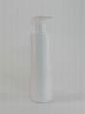 | aqua, sodium cocoyl isethionate, propanediol, sodium lauroyl sarcosinate, sodium cocoyl glutamat, ceramide np, vitamin b3, sodium hyaluronate, anthemis nobilis flower extract, phenylpropanol, caprylyl glycol, glycereth-90 isostearate, sodium benzoate, citric acid , lauryl glucoside, ethylhexylglycerin

СН001/5 | тоник для шеи и лица - снимает загрязнения и жирный блеск, нейтрализует жесткость воды, обладает эффектом лифтинга, увлажняет NEW | 250 | 282,0 | 500 | 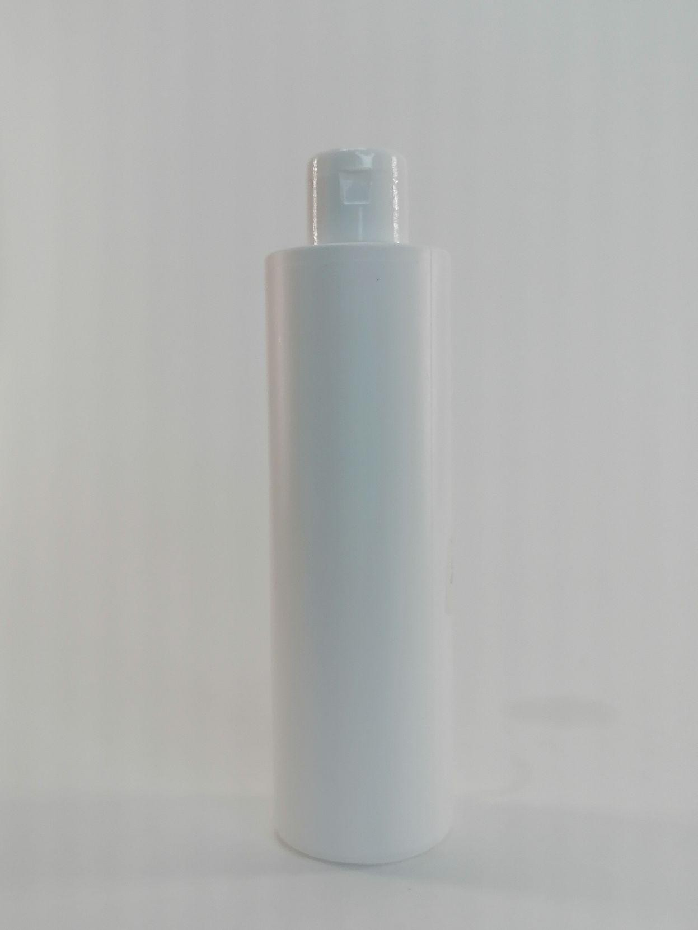 | water (aqua), glycerin, peg-6 caprylic/capricglycerides, polysorbate 20, peg-40 hydrogenatedcastoroil, pyrusmalus (apple) fruitextract, rhamnose, mannitol, xylitol, fructooligosaccharides, propyleneglycol, cucumissativus (cucumber) fruitextract, hexyldecanol, sodiumhydroxide, citricacid, niacinamide, disodiumedta, cetrimoniumbromide
RV3054* | гидрофильный гель для умывания | 250 | 508,6 | 500 |  | вода подготовленная очищенная, масло косточек оливы водорастворимое, масло манговых косточек водорастворимое, лауреат сульфат магния, кокоамфодиацетат, растительный глицерин, коллаген, комплекс HYDROVANCE, токоферол, ретинила пальмитат, бензиловый спирт, метилизотиазолинон, метилхлоризотиазолинон, парфюмерная композиция, растительные экстракты: сои, ростков пшеницы; Cl47005
RV3557 | токопроводящий гель для косметологических процедур Лифтинг | 250 | 495,6 | 500 |  | глицерин, вода, гель алоэ вера, ниацинамид, полиакрилоилдиметил таурат аммония, водорастворимое масло макадамии, водорастворимое масло жожоба, комплекс Лиопсентол- Гидро (пантенол, этилпантенол, никотинамид, аскорбиновая кислота, аскорбат натрия, салицилат натрия, лимонная кислота, гликолевая кислота, молочная кислота, гиалуронат натрия), комплекс Элфамойст (ацетамидоэтоксиэтанол), гидролизованный коллаген, гидролизованный эластин, бензиловый спирт, этилгексилглицерин, хлорид натрия, цитрат натрия, лактат натрия, хлорид магния, парюмерная композиция, витамин Е, CI 16255
LM247 | Молочный гель-пилинг для лица (LACTIC FACE PEEL 16%, pH 3.5, против пигментации, купероза, кератоза, розацеа, для всех типов кожи, всесезонный) | 250 | 614,7 | 500 |  | water, glycerin, propylene glycol,sodium hydroxide, glyceryl monostearate, stearic acid, lactic acid, azelaic acid, glycolic acid, vitis vinifera seed exstract, olive oil, cetearet-20, citric acid, allantoin, benzyl alcohol, methyl chlorisothiazolinone, methylisothiazolinone, parfum
LM208 | Энзимный гель-пилинг (ENZYME FACE PEEL 18%, pH 3.5, против акне, постакне, себореи, для всех типов кожи, всесезонный) | 250 | 622,3 | 500 |  | water, glycerin, propylene glycol, sodium hydroxide, glyceryl monostearate, stearic acid, lactic acid, anona cherimola fruit extract, mandelic acid, malic acid, succinic acid, glycolic acid, cetearet-20, citric acid, ascorbic acid (vitamin c), allantoin, benzyl alcohol, methyl chlorisothiazolinone, methylisothiazolinone, parfum"

БАЗОВЫЙ АССОРТИМЕНТ ДЛЯ ВОЛОС |  |  | Цена  от 200шт - без этикетки, от 1000шт "под ключ"
Артикул | Наименование товара | Объем, мл | Цена, руб БЕЗ НДС | Тираж от | ФОТО тары | Состав
ПРОТИВ ВЫПАДЕНИЯ
CH003/1 | Шампунь АКТИВАТОР роста | 20 | 86,9 | 2000 | 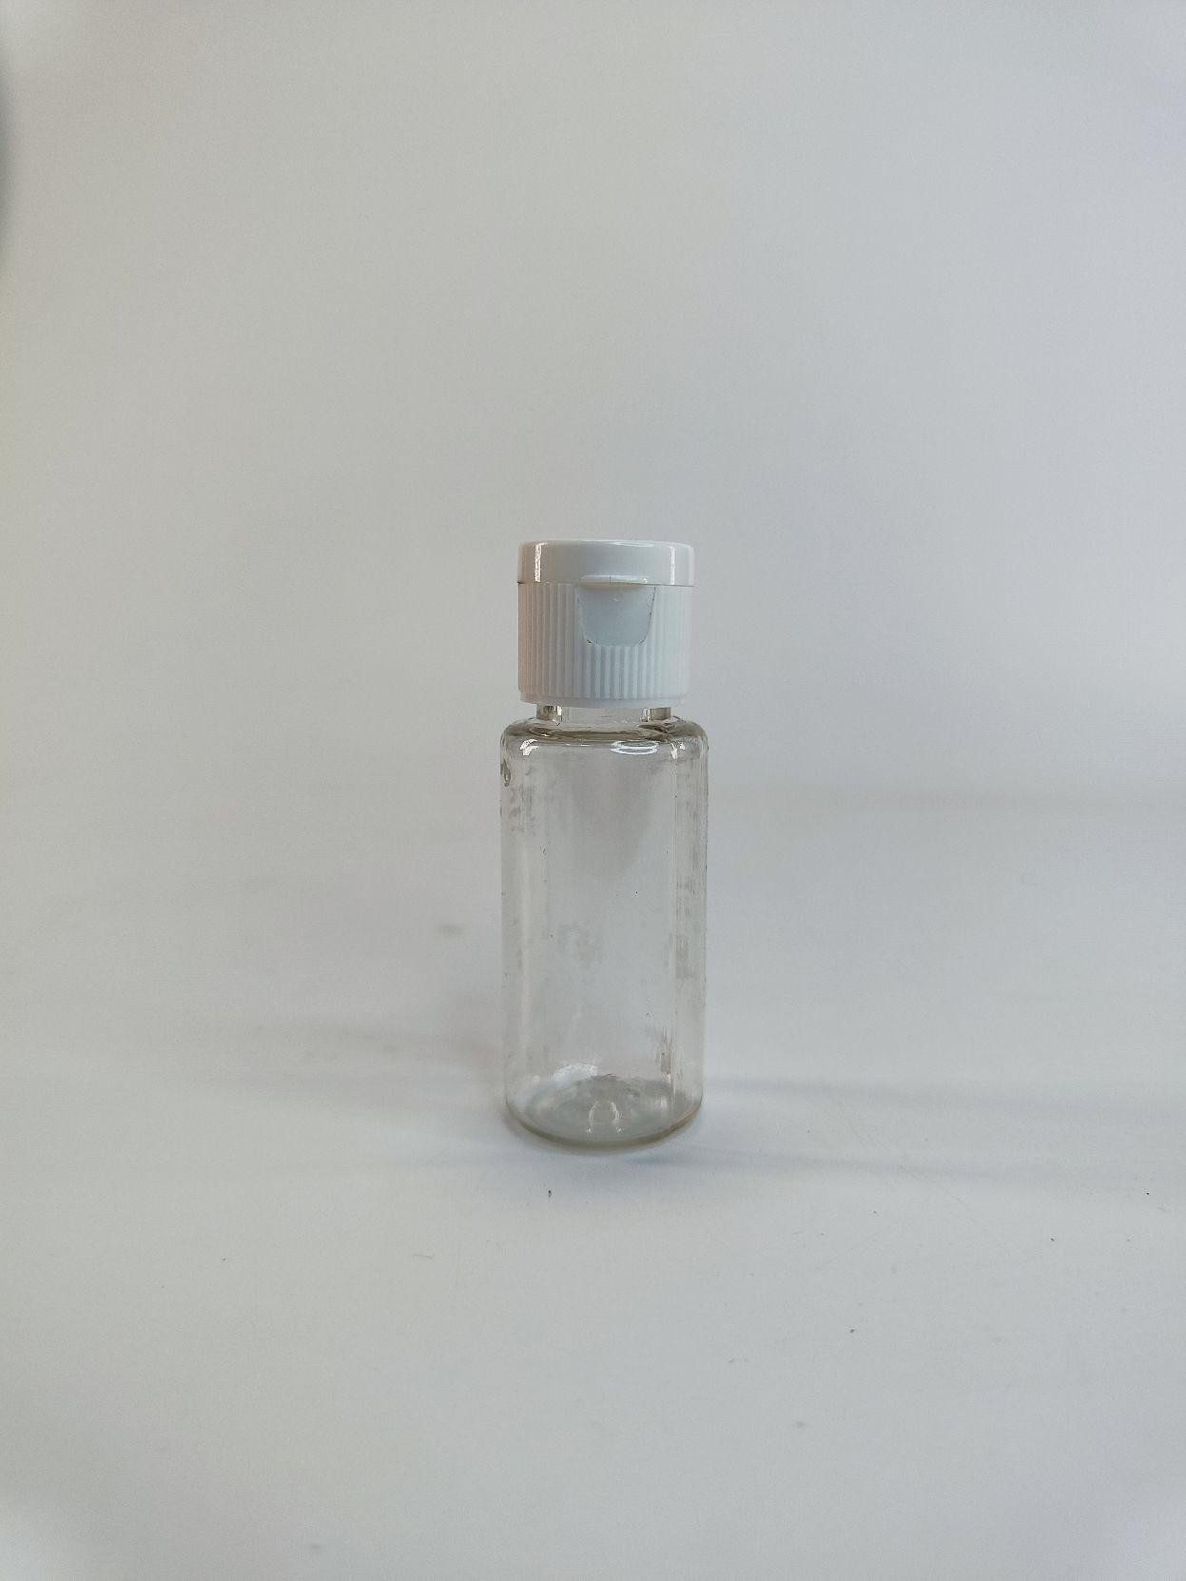
LM140 | сыворотка против выпадения волос | 30 | 369,0 | 500 | 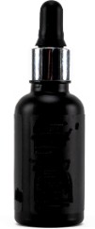 | water, sodium polyacryloyldimethyl taurate, hydrogenated polydecene, tridecet-10, ricinus communis seed oil, simmondsia chinensis (jojoba) seed oil, capixyl complex (butylene glycol, water, dextran, acetyl tetrapeptide-3, trifolium pratense (red clover) extract), allantoin, panthenol, caffeine, procapil complex (butylene glycol, water, pg-26, butet-26, peg-40 castor oil hydrogenate, apigenin, oleanolic acid, biotinoyl tripeptide-1), soy isoflavones, camellia sinensis (green tea) leaf extract, zingiber officinale (ginger) extract, aroma, benzyl alcohol, methylisothiazolinone, methylchlorisothiazolinone
RV3041 | матовое масло для роста волос (рост, густота, восстановление) | 30 | 295,8 | 500 | 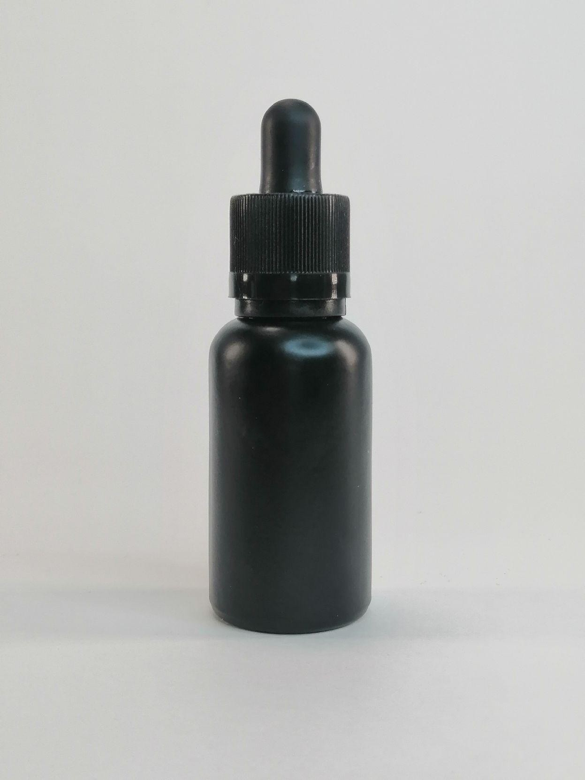 | масло оливы, масло рапсовое, масло жожоба, масло миндаля, масло виноградной косточки, масло зародышей пшеницы, витамин Е, витамин А, парфюмерная композиция
RV3355 | сыворотка-активатор для роста волос (Capixyl™ , Procapil™) стимуляция активного роста, надежное прикорневое укрепление. | 50 | 390,0 | 1000 |  | вода, полиакрилоилдиметил таурат натрия, гидрогенизированный полидецен, тридецет-10, касторовое масло, масло жожоба, комплекс Капиксил (бутиленгликоль, вода, декстран, ацетил тетрапептид-3, клевер луговой экстракт), аллантоин, пантенол, кофеин, комплекс Прокапил (бутиленгликоль, вода, ппг-26, бутет-26, пэг-40 гидрогенат касторового масла, апигенин, олеаноловая кислота, биотиноил трипептид-1), изофлавоны сои, экстракт листьев зеленого чая, экстракт корня имбиря, парфюмерная композиция, бензиловый спирт, метилизотиазолинон, метилхлоризотиазолинон.
АХ8019 | масло-маска активатор роста волос (укрепление корней, восстановление структуры волос, рост волос) | 50 | 246,7 | 500 |  | масло оливы, масло бурити, масло кокоса, масло амаранта, масло виноградных косточек, экстракты горчицы, репейника, крапивы, череды, чистотела, хмеля, облепихи, красного перца, эфирное масло перечной мяты
RV3041 | матовое масло для роста волос (рост, густота, восстановление) | 50 | 418,8 | 500 |  | масло оливы, масло рапсовое, масло жожоба, масло миндаля, масло виноградной косточки, масло зародышей пшеницы, витамин Е, витамин А, парфюмерная композиция
FIT005 | двухслойная масло-маска для волос (рост, густота, восстановление) | 50 | 247,9 | 500 | 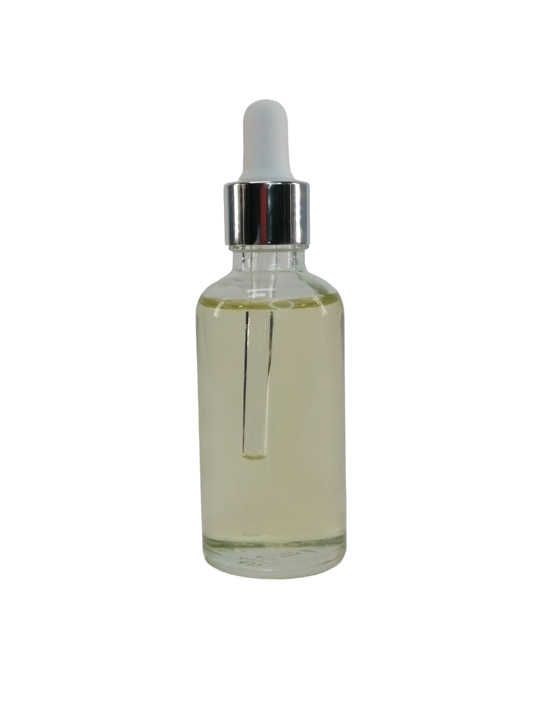 | Castor oil, mustard oil, plant vaseline; lemongrass essential oil, ginger essential oil, cinnamon essential oil, geranium essential oil; agrimony extract, vitamine E
FIT005 | двухслойная масло-маска для волос (рост, густота, восстановление) | 100 | 249,0 | 500 | 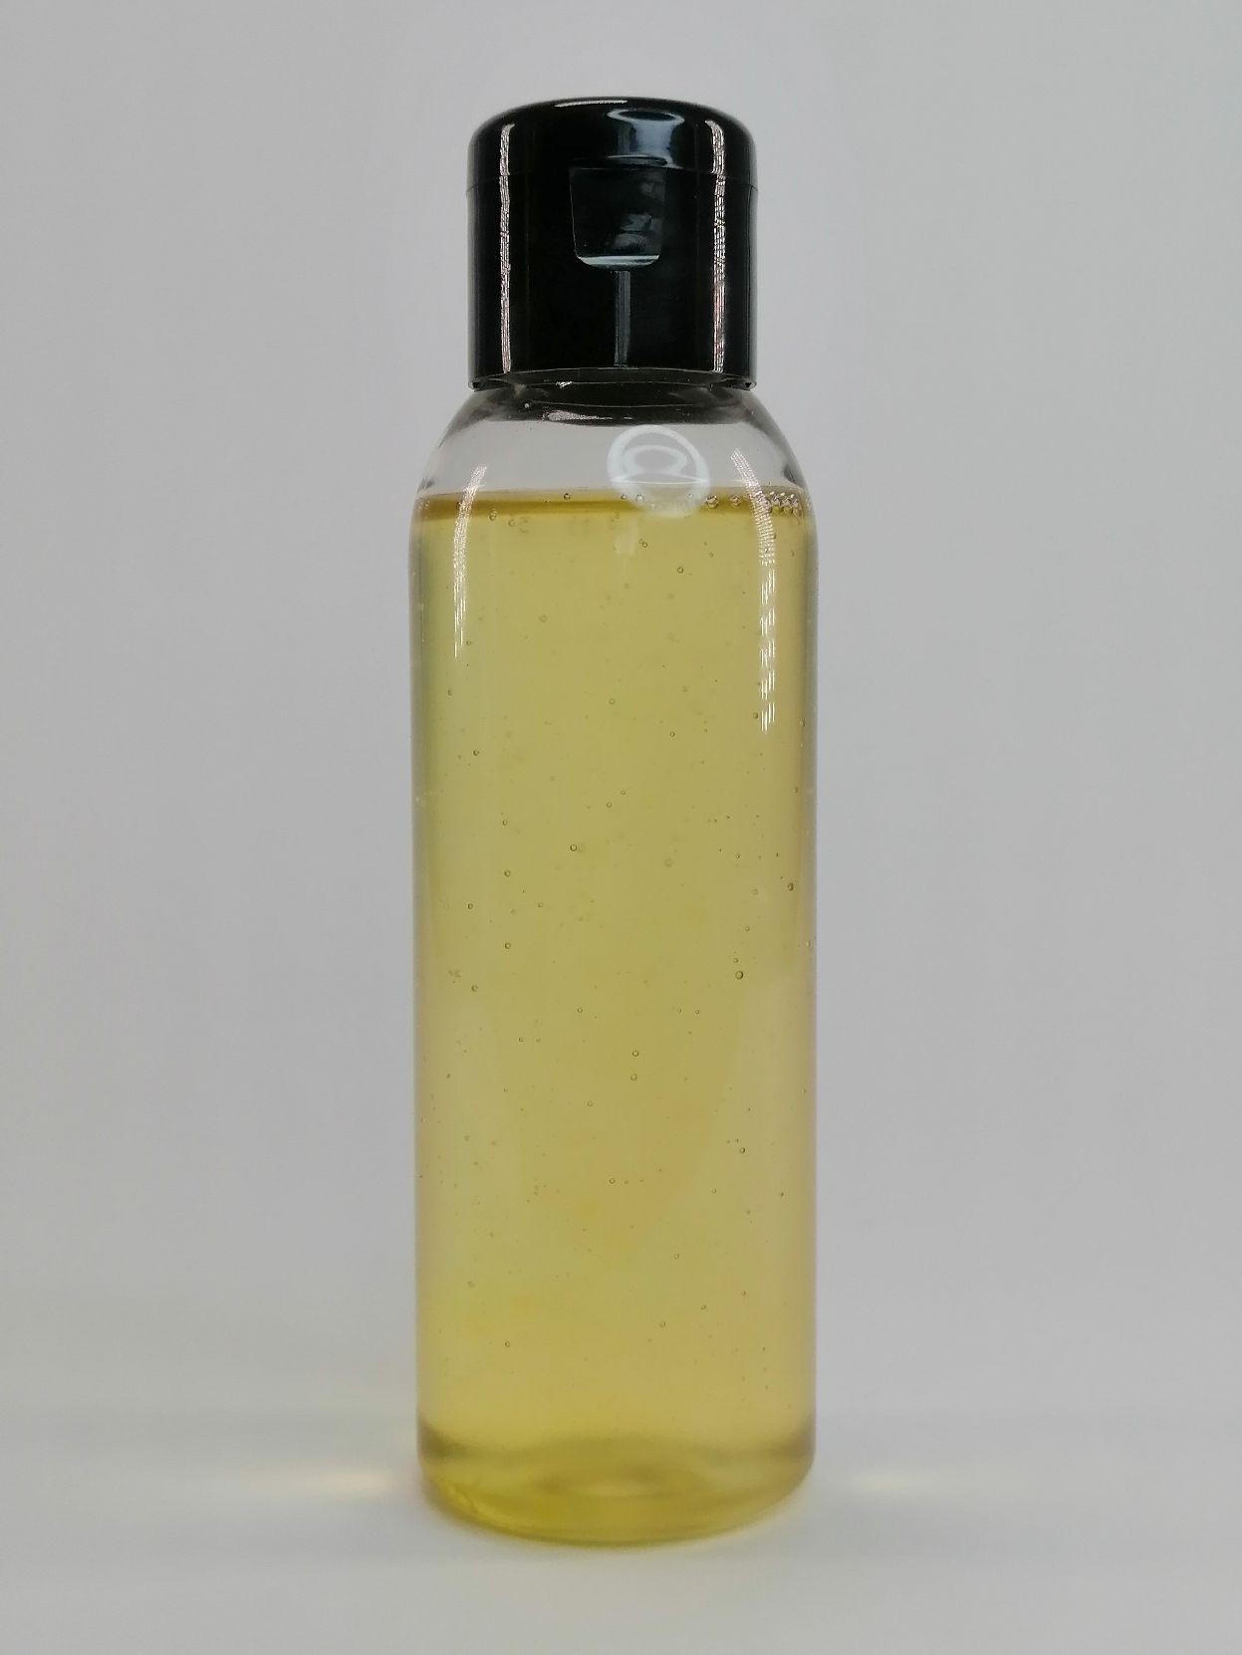 | castor oil, mustard oil, plant vaseline; lemongrass essential oil, ginger essential oil, cinnamon essential oil, geranium essential oil; agrimony extract, vitamine e
RV3474/1 | пилинг для кожи головы с кислотами (обновление и отшелушивание) | 100 | 434,1 | 500 |  | вода, полиэтиленовые гранулы, глицерин, гель алоэ вера, молочная кислота, гликолевая кислота, винная кислота, яблочная кислота, лимонная кислота, миндальная кислота, гидроксиэтилцеллюлоза, водорастворимое масло оливы, водорастворимое масло косточек грейпфрута, ксантановая смола, экстракт мяты, экстракт лаванды, экстракт зеленого чая, d- пантенол, аллантоин, парфюмерная композиция, бензиловый спирт, метилизотиазолинон, метилхлоризотиазолинон, cl 21127
CH003/1 | Шампунь АКТИВАТОР роста | 150 | 214,6 | 500 | 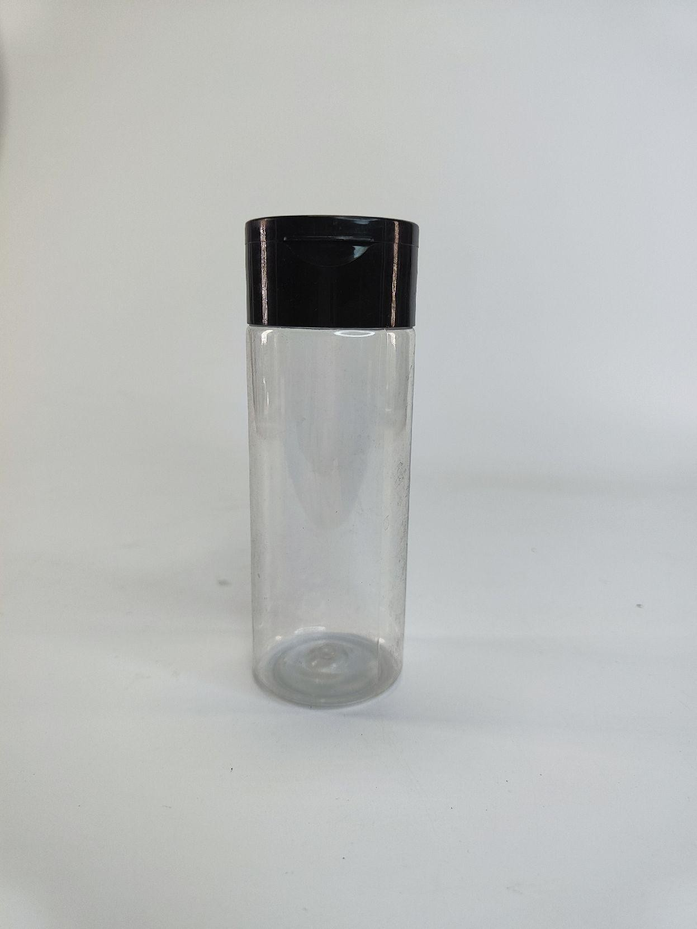
FIT002 | масло-маска активатор роста волос (укрепление корней, восстановление структуры волос, рост волос) | 150 | 309,6 | 500 |  | масло оливы, масло авокадо, масло зародышей пшеницы, масло кокоса, масло косметическое с витамином Е, масло расторопши, экстракт горчицы, экстракт красного перца, экстракт корня пиона, эфирное масло перечной мяты, эфирное масло бергамота

RV3359 | двухслойный стимулятор роста волос (Capixyl™ ) стимуляция роста молодых волос, укрепление, питание | 150 | 350,5 | 500 |  | вода, полиакрилоилдиметил таурат натрия, гидрогенизированный полидецен, тридецет-10, водорастворимое масло миндаля, камфора, ментол, комплекс Капиксил (бутиленгликоль, вода, декстран, ацетил тетрапептид-3, клевер луговой экстракт), аллантоин, пантенол, кофеин, растительные экстракты: корневища крапивы жгучей, листьев шалфея, листьев розмарина; парфюмерная композиция, бензиловый спирт, метилизотиазолинон, метилхлоризотиазолинон.
LM231 | лосьон магневый для волос | 150 | 366,5 | 1000 | 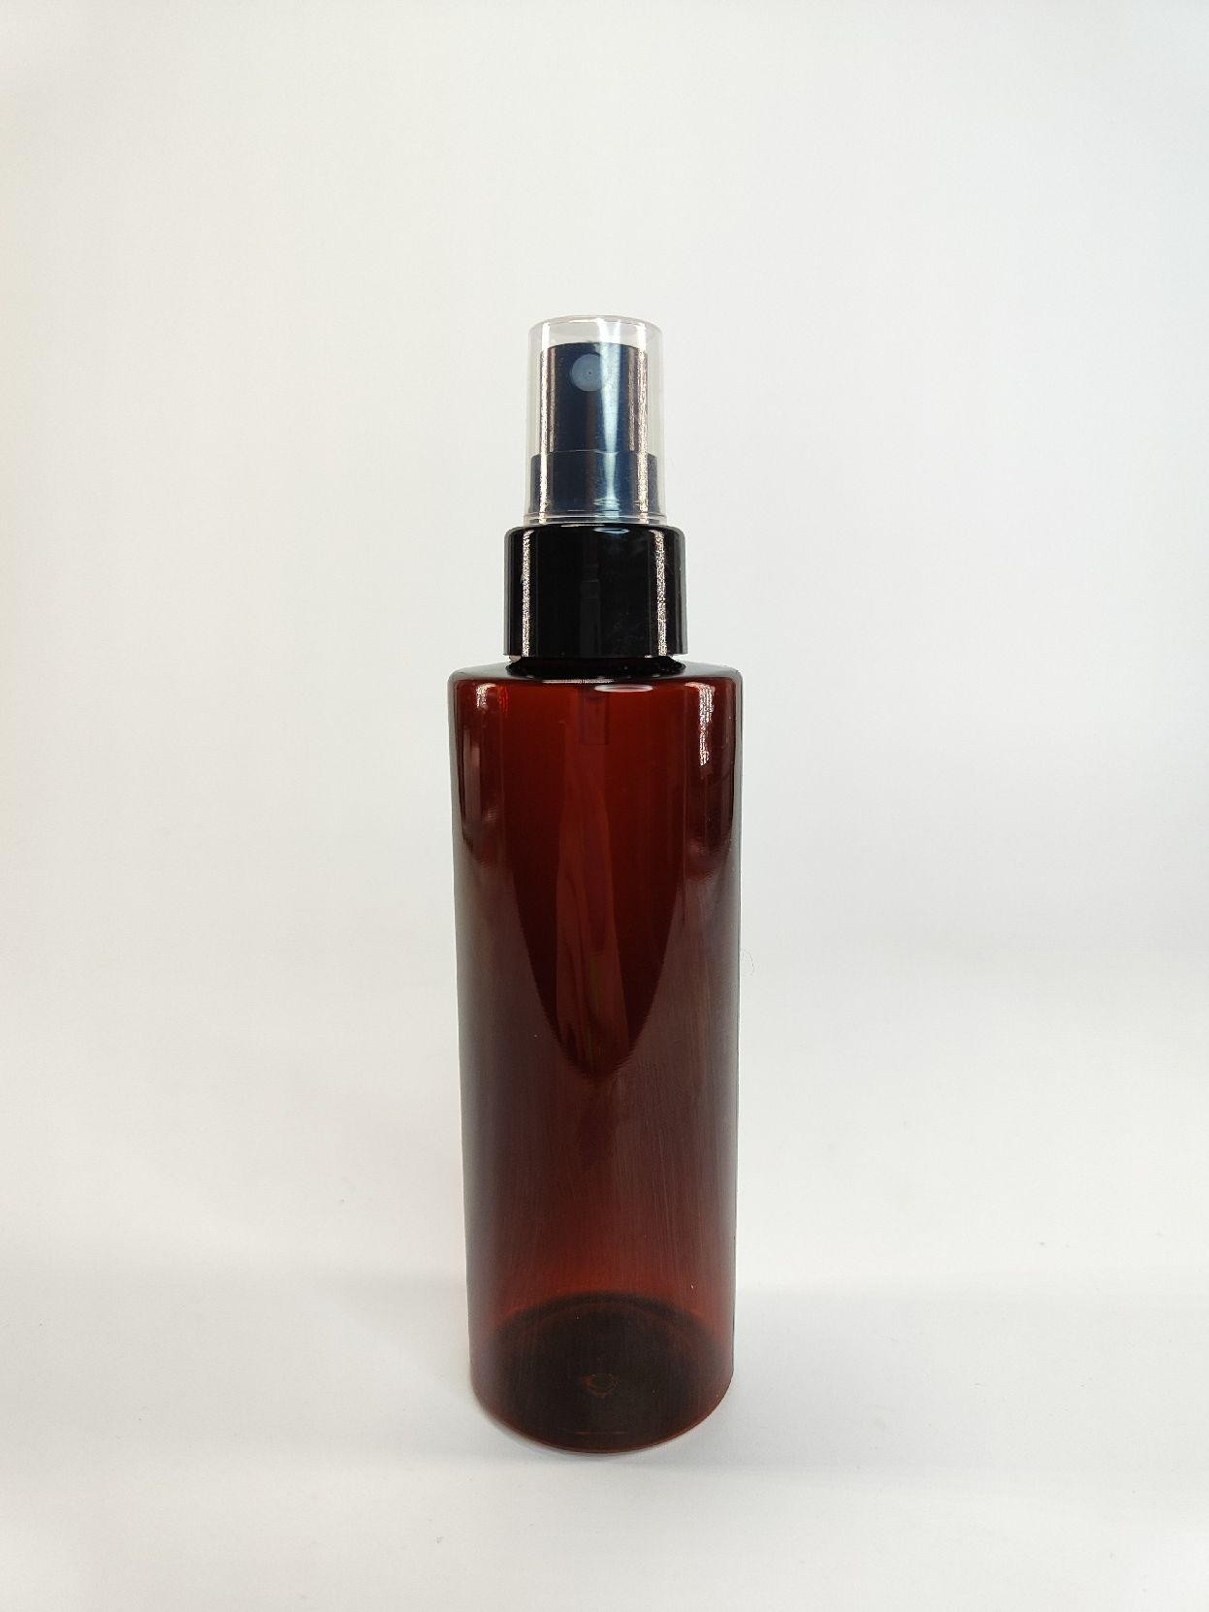 | дистиллированная вода, магний хлорид (природный органический бишофит), масло усьмы, комплекс Капиксил (бутиленгликоль, вода, декстран, ацетил тетрапептид-3, клевер луговой экстракт)
CH003/1 | Шампунь АКТИВАТОР роста | 250 | 298,1 | 500 | 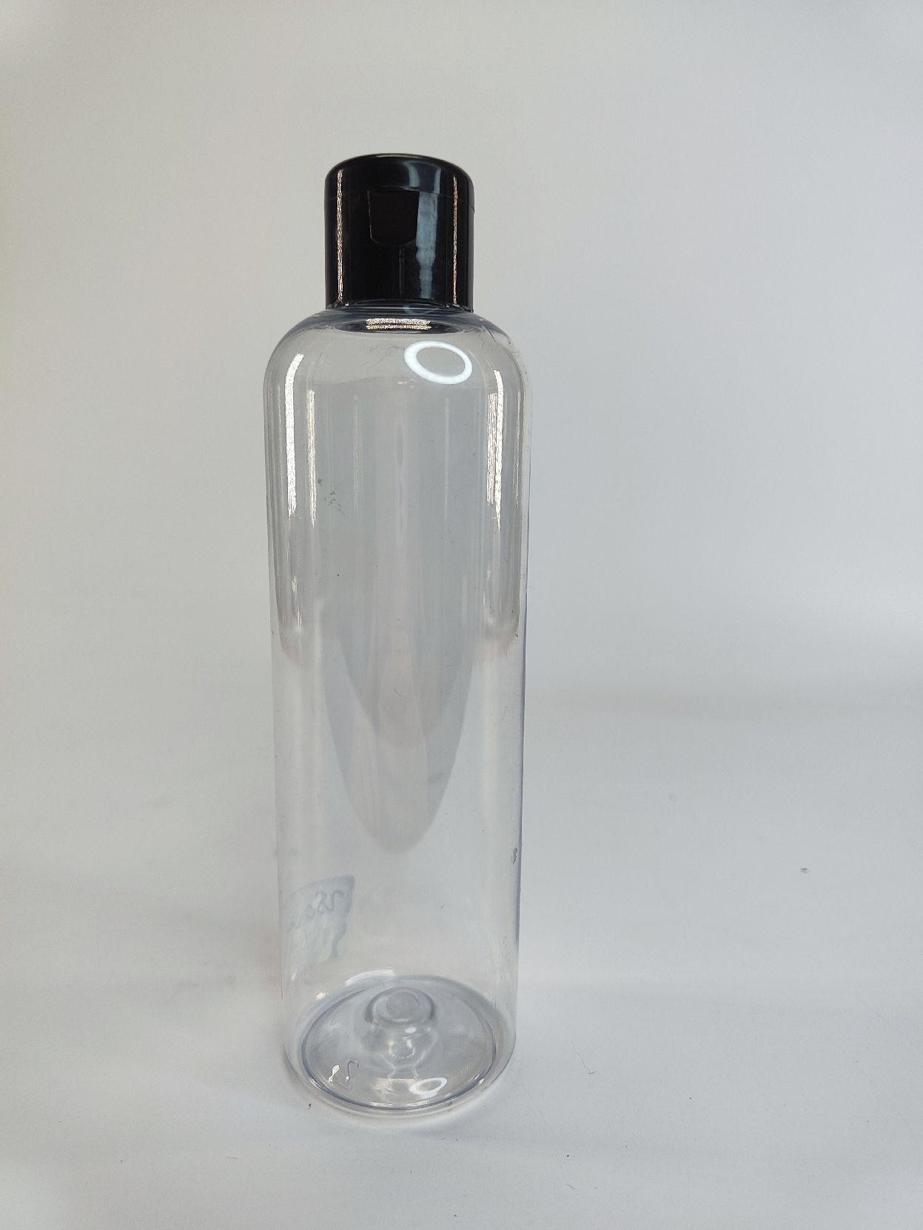
RV3357* | шампунь для волос против выпадения (профилактика выпадения волос, укрепление корней, сохранение pH-баланса) | 500 | 590,0 | 500 | 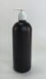 | вода, лаурет сульфат натрия, кокамидопропил бетаин, кокоамфодиацетат натрия, децилгликозид, комплекс Hydrovance( гидроксиэтилмочевина), пантенол, экстракт  листьев/цветков/стеблей кипрея узколистного, экстракт календулы, экстракт цветков ромашки  , парфюмерная композиция, бензиловый спирт, метилизотиазолинон, метилхлоризотиазолинон.
CH033 | шампунь для волос (профилактика перхоти, увлажнение, питание) | 1000 | 799,0 | 1000 | 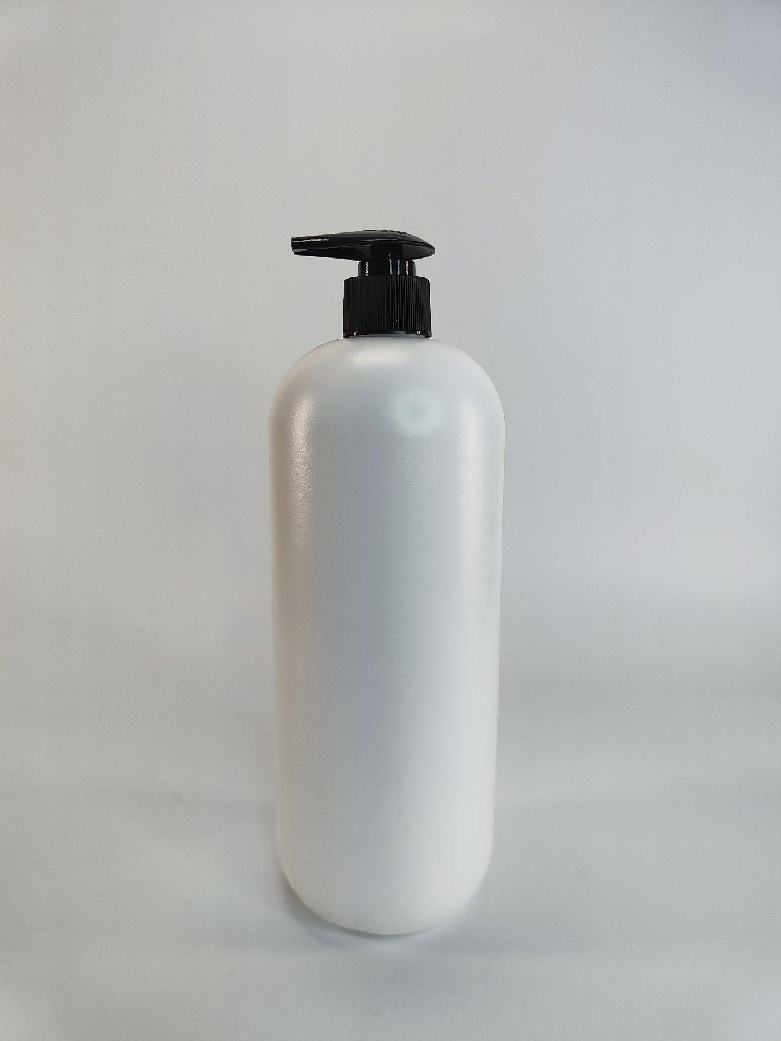 | вода, лауретсульфат натрия, кокамидопропилбетаин, лаурилглюкозид, глицерин, масо арники, экстракт корня лопуха, чистотела сухой экстракт, экстракт корня солодки, поликватерниум-7, ундецет-11, бутилоктанол, ундецет-5, ацетилметионин, сульфид селена, карбомер натрия, эдта, метилхлоризотиазолинон, метилизотиазолинон, лимонная кислота, парфюмерная композиция
ДОМАШНИЙ УХОД
АХ8219 | воск для укладки и моделирования | 50 | 383,4 | 500 | 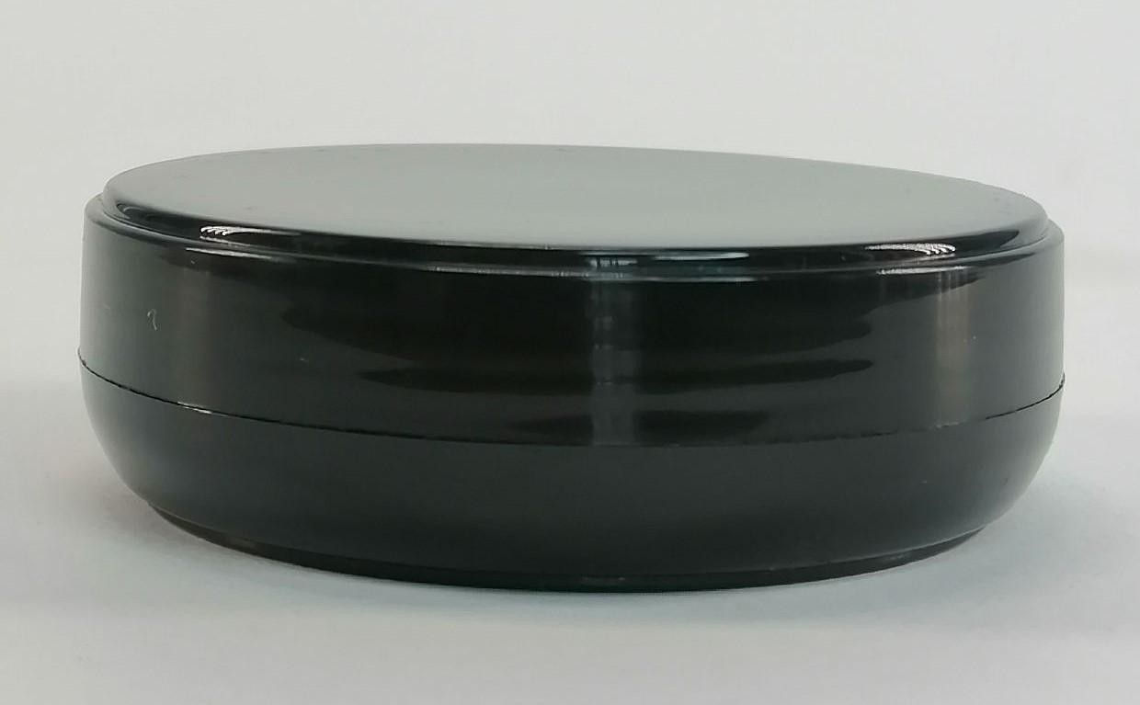 | пчелиный воск, кокосовое масло, парфюмерная композиция
АХ8224 | бальзам для бороды СИЛА и БЛЕСК | 50 | 336,6 | 500 |  | масла сладкого миндаля, жожоба, касторовое, какао, вазелина; экстракты репейника, березы, хмеля, миндаля, грецкого ореха; эфирные масла корицы, горького миндаля, апельсина, витамин Е
FIT002/1 | масло солнцезащитное для волос | 150 | 333,5 | 500 |  | масло оливы, масло авокадо, масло амарантуса, масло виноградных косточек, масло бурити, экстракты горчицы, репейника, крапивы, череды, чистотела, хмеля, облепихи, красного перца, эфирное масло перечной мяты
RV3357* | шампунь для волос (профилактика выпадения волос, укрепление корней, сохранение pH-баланса) | 200 | 373,6 | 200 | 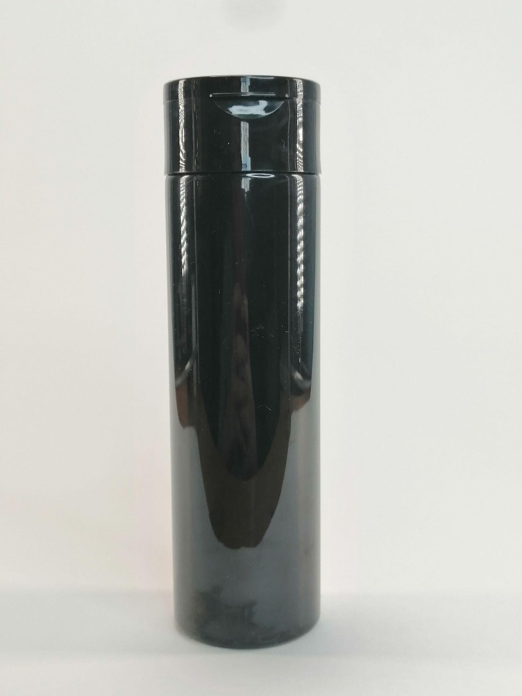 | вода, лаурет сульфат натрия, кокамидопропил бетаин, кокоамфодиацетат натрия, децилгликозид, комплекс Hydrovance( гидроксиэтилмочевина), пантенол, экстракт листьев/цветков/стеблей кипрея узколистного, экстракт календулы, экстракт цветков ромашки , парфюмерная композиция, бензиловый спирт, метилизотиазолинон, метилхлоризотиазолинон.
СН003 | шампунь мицеллярный (мягкое очищение, защита от вредных факторов) | 250 | 299,0 | 1000 |  | вода, кокоил изетионат натрия, кокамидопропилбетаин, лаурил саркозинат натрия, кокоил глутамат натрия, каприлилгликоль, фенилпропанол, гидролизованный кератин, протеины пшеницы, экстракт пачули, протеин овса, поликватерниум-10,  глицерет-90 изостеарат лаурет-2, лаурилглюкозид, лимонная кислота, парфюмерная композиция
PROFF
VEN002 | Шампунь для волос BLOND | 20 | 95,8 | 2000
VEN004 | Шампунь для волос BOTOX CERATIN (для питания, укрепления тонких, сухих волос) | 20 | 127,9 | 2000
VEN007 | Шампунь для волос VITAMIN COMPLEX | 20 | 119,2 | 2000
RV3052 | БЕССУЛЬФАТНЫЙ шампунь для волос (для окрашенных и наращенных волос) | 20 | 106,6 | 2000
VEN001 | экспресс-спрей для волос (восстановление) | 150 | 498,8 | 500
VEN002 | Шампунь для волос BLOND | 150 | 390,0 | 500

VEN004 | Шампунь для волос BOTOX CERATIN (для питания, укрепления тонких, сухих волос) | 150 | 390,3 | 500
VEN007 | Шампунь для волос VITAMIN | 150 | 371,6 | 500
RV3052 | БЕССУЛЬФАТНЫЙ шампунь для волос (для окрашенных и наращенных волос) | 150 | 328,1 | 500
СН037 | спрей для волос 15в1 | 150 | 367,5 | 3000
VEN002 | Шампунь для волос BLOND | 250 | 453,0 | 500
VEN004 | Шампунь для волос BOTOX CERATIN (для питания, укрепления тонких, сухих волос) | 250 | 527,3 | 500
VEN007 | Шампунь для волос VITAMIN COMPLEX | 250 | 484,7 | 500
RV3052 | БЕССУЛЬФАТНЫЙ шампунь для волос (для окрашенных и наращенных волос) | 250 | 424,9 | 500
RV3052/1 | шампунь для наращенных волос (бессульфатный) | 250 | 399,0 | 1000 |  | вода, цетеариловый спирт, амодиметикон, цетиловые эфиры, отдушка, хлорид цетримония, бехентримония хлорид, тридецет-5, феноксиэтанол, глицерин, тридецет -6, бензофенон-4, тридецет -10, сепикап мп (аминокислоты кокоила натрия и диметикон калия пэг-7 пантенилфосфат), бутиленгликоль, бензилсалицилат, хлоргексидина диглюконат, лимонен, линалоол, бензиловый спирт, саркозинат натрия, пропиленгликоль, гидроксицитронеллал, альфаизометилионон, аргинин, серин, 2-олеамидо-1,3-октадекандиол, гидролизованный соевый протеин, гидролизат протеинов рисовых отрубей, глутаминовая кислота, цитронеллол, гексилцинамал, уксусная кислота, гидроксид натрия, экстракт листьев зеленого чая, гидролизованный растительный протеин pg-пропилсилантриол, хлорид натрия
RV3053 | бессульфатный бальзам для волос (восстановление для окрашенных и наращенных волос) | 250 | 435,0 | 1000 |  | water, cetearyl alcohol, amodimethicone, cetyl esters, fragrance, cetrimonium chloride, behentrimonium chloride, tridetech-5, phenoxyethanol, glycerin, tridetech-6, benzophenone-4, tridetech-10, sepicap mp (sodium cocoyl amino asids and potassium dimethicone peg-7 panthenyl phosphate), butylene glycol, benzyl salicylate, chlorhexidine digluconate, limonene, linalool, , benz yl alcohol, sodium sarcosinate, propylene glycol, hydroxycitronellal, alphaisomethyl ionone, arginine, serine, 2-oleamido-1,3-octadecanediol, hydrolyzed soy protein, glutamic acid, citronellol, hexyl cinnamal, acetic acid, sodium hydroxide, camellia sinensis leaf extract, hydrolyzed vegetable protein pg-propyl silanetriol, sodium chloride
RV3053/1 | бальзам для наращенных волос (бессульфатный) | 250 | 435,0 | 1000
RV3053/1 | бальзам для наращенных волос (бессульфатный) | 500 | 720,0 | 500 | 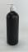 | water, cetearyl alcohol, amodimethicone, cetyl esters, fragrance, cetrimonium chloride, behentrimonium chloride, tridetech-5, phenoxyethanol, glycerin, tridetech-6, benzophenone-4, tridetech-10, sepicap mp (sodium cocoyl amino asids and potassium dimethicone peg-7 panthenyl phosphate), butylene glycol, benzyl salicylate, chlorhexidine digluconate, limonene, linalool, , benz yl alcohol, sodium sarcosinate, propylene glycol, hydroxycitronellal, alphaisomethyl ionone, arginine, serine, 2-oleamido-1,3-octadecanediol, hydrolyzed soy protein, glutamic acid, citronellol, hexyl cinnamal, acetic acid, sodium hydroxide, camellia sinensis leaf extract, hydrolyzed vegetable protein pg-propyl silanetriol, sodium chloride
VEN002 | шампунь для сухих и поарежденных волос | 500 | 799,0 | 500
VEN004 | шампунь для волос BOTOX CERATIN (для питания, укрепления тонких, сухих волос) | 500 | 799,0 | 500
VEN005 | кондиционер для волос VITAMIN COMPLEX (для питания, укрепления тонких, сухих волос) | 500 | 875,0 | 500 | 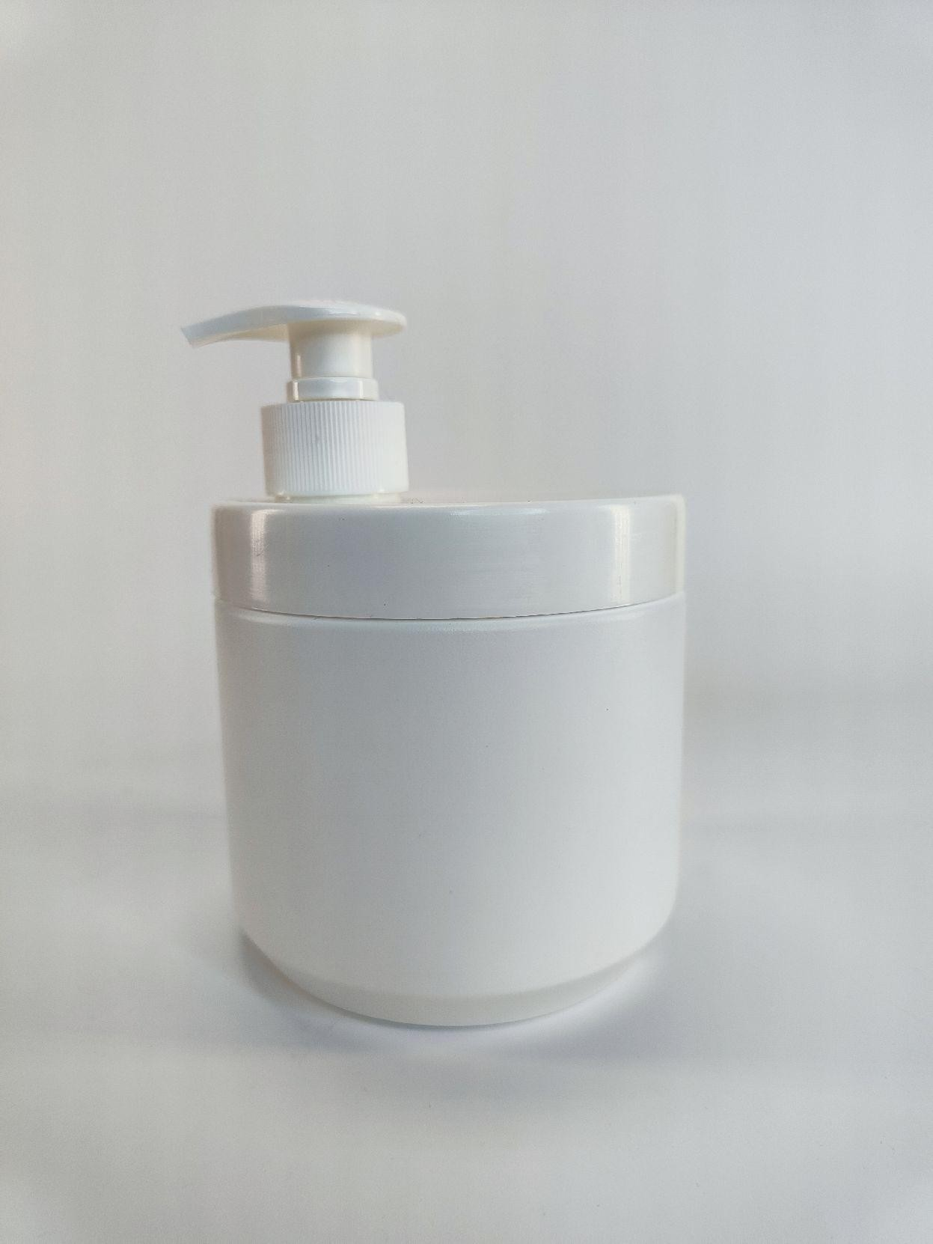
VEN006 | маска для волос BOTOX CERATIN (для питания, укрепления тонких, сухих волос) | 500 | 999,0 | 500
VEN007 | шампунь для волос VITAMIN COMPLEX | 500 | 675,0 | 500
VEN008 | маска для волос VITAMIN COMPLEX | 500 | 899,0 | 500
VEN002 | шампунь для сухих и поарежденных волос | 1000 | 1 099,0 | 500
VEN003 | маска для BLOND (против желтизны) | 1000 | 1 690,0 | 500

VEN004 | шампунь для волос BOTOX CERATIN (для питания, укрепления тонких, сухих волос) | 1000 | 1 099,0 | 500
VEN005 | кондиционер для волос VITAMIN COMPLEX (для питания, укрепления тонких, сухих волос) | 1000 | 1 395,0 | 500
VEN006 | маска для волос BOTOX CERATIN (для питания, укрепления тонких, сухих волос) | 1000 | 1 690,0 | 500
VEN007 | шампунь для волос VITAMIN COMPLEX | 1000 | 1 187,0 | 500
VEN008 | маска для волос VITAMIN COMPLEX | 1000 | 1 230,0 | 500
VEN009 | шампунь для волос с УФ-фильтром (защита от солнца) | 1000 | 1 100,0 | 500
УНИВЕРСАЛЬНЫЙ УХОД
CH004 | шампунь для окрашенных волос | 20 | 87,7 | 2000
CH003 | МИЦЕЛЯРНЫЙ шампунь для окрашенных волос | 20 | 85,7 | 2000
CH033 | Шампунь против перхоти | 20 | 84,7 | 2000
LM185 | Шампунь для волос Гипоаллергенный | 20 | 86,9 | 2000
CH033 | Шампунь против перхоти | 150 | 316,0 | 500
CH003 | МИЦЕЛЯРНЫЙ шампунь для окрашенных волос | 150 | 268,6 | 500
CH004 | шампунь для окрашенных волос | 150 | 217,3 | 500
LM185 | Шампунь для волос Гипоаллергенный | 150 | 205,3 | 500
СН004 | шампунь для окрашенных волос | 250 | 323,7 | 500
CH033 | Шампунь против перхоти | 250 | 316,0 | 500
CH003 | МИЦЕЛЯРНЫЙ шампунь для окрашенных волос | 250 | 310,6 | 500
LM185 | Шампунь для волос Гипоаллергенный | 250 | 291,5 | 500
CH032 | гель-шампунь универсальный (Глубокое очищение, насыщение витаминами) | 500 | 315,0 | 1000 |  | вода, лауретсульфат натрия, кокамидопропил бетаин, кокамид дэа глицерин, хлорид натрия динатрий эдта, масло семян амаранта, экстракт листьев розмарина, экстракт шалфея, метилхлоризотиазолинон, метилизотиазолинон, парфюмерная композиция
CH033 | шампунь для волос (профилактика перхоти, увлажнение, питание) | 500 | 430,0 | 1000 |  | вода, лауретсульфат натрия, кокамидопропилбетаин, лаурилглюкозид, глицерин, масо арники, экстракт корня лопуха, чистотела сухой экстракт, экстракт корня солодки, поликватерниум-7, ундецет-11, бутилоктанол, ундецет-5, ацетилметионин, сульфид селена, карбомер натрия, эдта, метилхлоризотиазолинон, метилизотиазолинон, лимонная кислота, парфюмерная композиция
RV3052* | бессульфатный шампунь для волос (для окрашенных и наращенных волос) | 500 | 675,0 | 500 |  | water, sodium cocoyl isethionate, cocamidopropylamine oxide, cocamidopropyl betaine , cocoglucoside, sodium lauryl sarcosinate, hydrolyzed keratin, hydrolyzed collagen, hydrolyzed elastine, avena sativa (oat) kernel protein, hydrovance, panthenol, olivderm, wheat proteins, peg- 7 dimethicone (and) laureth -7 (and) polysorbate 20, parfume, peg/ppg 120/10 trimethylolpropane trioleate, laureth -2, benzyl alcohol, methylisothiazolinone, methylchloroisothiazolinone, amino complete (cysteine, histidine, alanine)

СН003 | шампунь мицеллярный (мягкое очищение, защита от вредных факторов) | 500 | 559,0 | 1000 |  | вода, кокоил изетионат натрия, кокамидопропилбетаин, лаурил саркозинат натрия, кокоил глутамат натрия, каприлилгликоль, фенилпропанол, гидролизованный кератин, протеины пшеницы, экстракт пачули, протеин овса, поликватерниум-10,  глицерет-90 изостеарат лаурет-2, лаурилглюкозид, лимонная кислота, парфюмерная композиция
СН004 | шампунь для окрашенных волос (стабилизирует полученный оттенок, способствует выравниванию структуры, возвращает гладкость) | 500 | 590,0 | 1000 |  | вода, кокоил изетионат натрия, кокамидопропил бетаин, лауроилсаркозинат натрия, кокоил глутамат натрия, каприлилгликоль, фенилпропанол, гидролизованный кератин, протеины пшеницыб аргановое масло, пантенол, поликватерниум-10,  глицерет, изостеарат лаурет-2, лаурилглюкозид, лимонная кислота, парфюмерная композиция
RV3053* | бессульфатный бальзам для волос (восстановление для окрашенных и наращенных волос) | 500 | 685,0 | 500 |  | water, cetearyl alcohol, amodimethicone, cetyl esters, fragrance, cetrimonium chloride, behentrimonium chloride, tridetech-5, phenoxyethanol, glycerin, tridetech-6, benzophenone-4, tridetech-10, sepicap mp (sodium cocoyl amino asids and potassium dimethicone peg-7 panthenyl phosphate), butylene glycol, benzyl salicylate, chlorhexidine digluconate, limonene, linalool, , benz yl alcohol, sodium sarcosinate, propylene glycol, hydroxycitronellal, alphaisomethyl ionone, arginine, serine, 2-oleamido-1,3-octadecanediol, hydrolyzed soy protein, glutamic acid, citronellol, hexyl cinnamal, acetic acid, sodium hydroxide, camellia sinensis leaf extract, hydrolyzed vegetable protein pg-propyl silanetriol, sodium chloride
VEN009 | шампунь для волос с УФ-фильтром (защита от солнца) | 500 | 639,0 | 500
СН003/1 | шампунь активатор роста | 500 | 677,0 | 1000
RV3052* | бессульфатный шампунь для волос (для окрашенных и наращенных волос) | 1000 | 961,0 | 500 |  | water, sodium cocoyl isethionate, cocamidopropylamine oxide, cocamidopropyl betaine , cocoglucoside, sodium lauryl sarcosinate, hydrolyzed keratin, hydrolyzed collagen, hydrolyzed elastine, avena sativa (oat) kernel protein, hydrovance, panthenol, olivderm, wheat proteins, peg- 7 dimethicone (and) laureth -7 (and) polysorbate 20, parfume, peg/ppg 120/10 trimethylolpropane trioleate, laureth -2, benzyl alcohol, methylisothiazolinone, methylchloroisothiazolinone, amino complete (cysteine, histidine, alanine)
CH032 | гель-шампунь универсальный (Глубокое очищение, насыщение витаминами) | 1000 | 672,0 | 1000 |  | вода, лауретсульфат натрия, кокамидопропил бетаин, кокамид дэа глицерин, хлорид натрия динатрий эдта, масло семян амаранта, экстракт листьев розмарина, экстракт шалфея, метилхлоризотиазолинон, метилизотиазолинон, парфюмерная композиция
СН003 | шампунь мицеллярный (мягкое очищение, защита от вредных факторов) | 1000 | 755,4 | 1000 |  | вода, кокоил изетионат натрия, кокамидопропилбетаин, лаурил саркозинат натрия, кокоил глутамат натрия, каприлилгликоль, фенилпропанол, гидролизованный кератин, протеины пшеницы, экстракт пачули, протеин овса, поликватерниум-10,  глицерет-90 изостеарат лаурет-2, лаурилглюкозид, лимонная кислота, парфюмерная композиция
СН004 | шампунь для окрашенных волос (стабилизирует полученный оттенок, способствует выравниванию структуры, возвращает гладкость) | 1000 | 899,0 | 1000 |  | вода, кокоил изетионат натрия, кокамидопропил бетаин, лауроилсаркозинат натрия, кокоил глутамат натрия, каприлилгликоль, фенилпропанол, гидролизованный кератин, протеины пшеницыб аргановое масло, пантенол, поликватерниум-10,  глицерет, изостеарат лаурет-2, лаурилглюкозид, лимонная кислота, парфюмерная композиция
RV3640 | гель-шампунь 2в1 (деликатное очищение, уход) | 1000 | 932,0 | 500 |  | aqua, sodium laureth sulfate, cocamidopropyl betaine, cocamide dea glycerin, sodium chloride disodium edta, amaranthus caudatus seed oil, rosmarinus officinalis leaf extract, salvia officinalis leaf extract, methylchloroisothiazolinone, methylisothiazolinone, parfum
RV3053* | бессульфатный бальзам для волос (восстановление для окрашенных и наращенных волос) | 1000 | 981,0 | 500 |  | water, cetearyl alcohol, amodimethicone, cetyl esters, fragrance, cetrimonium chloride, behentrimonium chloride, tridetech-5, phenoxyethanol, glycerin, tridetech-6, benzophenone-4, tridetech-10, sepicap mp (sodium cocoyl amino asids and potassium dimethicone peg-7 panthenyl phosphate), butylene glycol, benzyl salicylate, chlorhexidine digluconate, limonene, linalool, , benz yl alcohol, sodium sarcosinate, propylene glycol, hydroxycitronellal, alphaisomethyl ionone, arginine, serine, 2-oleamido-1,3-octadecanediol, hydrolyzed soy protein, glutamic acid, citronellol, hexyl cinnamal, acetic acid, sodium hydroxide, camellia sinensis leaf extract, hydrolyzed vegetable protein pg-propyl silanetriol, sodium chloride
СН003/1 | шампунь активатор роста | 1000 | 898,0 | 500

СН003 | шампунь мицеллярный (мягкое очищение, защита от вредных факторов) | 1кг | 1 753,0 | 500 |  | вода, кокоил изетионат натрия, кокамидопропилбетаин, лаурил саркозинат натрия, кокоил глутамат натрия, каприлилгликоль, фенилпропанол, гидролизованный кератин, протеины пшеницы, экстракт пачули, протеин овса, поликватерниум-10,  глицерет-90 изостеарат лаурет-2, лаурилглюкозид, лимонная кислота, парфюмерная композиция
СН004 | шампунь для окрашенных волос | 1кг | 1 753,0 | 500 |  | вода, кокоил изетионат натрия, кокамидопропил бетаин, лауроилсаркозинат натрия, кокоил глутамат натрия, каприлилгликоль, фенилпропанол, гидролизованный кератин, протеины пшеницыб аргановое масло, пантенол, поликватерниум-10,  глицерет, изостеарат лаурет-2, лаурилглюкозид, лимонная кислота, парфюмерная композиция
ДЛЯ НАРАЩЕННЫХ ВОЛОС
RV3052/1 | Шампунь для НАРАЩЕННЫХ волос | 20 | 110,6 | 2000
RV3052/1 | Шампунь для НАРАЩЕННЫХ волос | 150 | 344,0 | 500
RV3052/1 | Шампунь для НАРАЩЕННЫХ волос | 250 | 447,5 | 500
RV3052/1 | шампунь для нарощенных волос (бессульфатный) | 500 | 680,0 | 500 |  | вода, цетеариловый спирт, амодиметикон, цетиловые эфиры, отдушка, хлорид цетримония, бехентримония хлорид, тридецет-5, феноксиэтанол, глицерин, тридецет -6, бензофенон-4, тридецет -10, сепикап мп (аминокислоты кокоила натрия и диметикон калия пэг-7 пантенилфосфат), бутиленгликоль, бензилсалицилат, хлоргексидина диглюконат, лимонен, линалоол, бензиловый спирт, саркозинат натрия, пропиленгликоль, гидроксицитронеллал, альфаизометилионон, аргинин, серин, 2-олеамидо-1,3-октадекандиол, гидролизованный соевый протеин, гидролизат протеинов рисовых отрубей, глутаминовая кислота, цитронеллол, гексилцинамал, уксусная кислота, гидроксид натрия, экстракт листьев зеленого чая, гидролизованный растительный протеин pg-пропилсилантриол, хлорид натрия
RV3052/1 | шампунь для нарощенных волос (бессульфатный) | 1000 | 975,0 | 500 |  | вода, цетеариловый спирт, амодиметикон, цетиловые эфиры, отдушка, хлорид цетримония, бехентримония хлорид, тридецет-5, феноксиэтанол, глицерин, тридецет -6, бензофенон-4, тридецет -10, сепикап мп (аминокислоты кокоила натрия и диметикон калия пэг-7 пантенилфосфат), бутиленгликоль, бензилсалицилат, хлоргексидина диглюконат, лимонен, линалоол, бензиловый спирт, саркозинат натрия, пропиленгликоль, гидроксицитронеллал, альфаизометилионон, аргинин, серин, 2-олеамидо-1,3-октадекандиол, гидролизованный соевый протеин, гидролизат протеинов рисовых отрубей, глутаминовая кислота, цитронеллол, гексилцинамал, уксусная кислота, гидроксид натрия, экстракт листьев зеленого чая, гидролизованный растительный протеин pg-пропилсилантриол, хлорид натрия
RV3053/1 | бальзам для нарощенных волос (бессульфатный) | 1000 | 999,0 | 500 |  | water, cetearyl alcohol, amodimethicone, cetyl esters, fragrance, cetrimonium chloride, behentrimonium chloride, tridetech-5, phenoxyethanol, glycerin, tridetech-6, benzophenone-4, tridetech-10, sepicap mp (sodium cocoyl amino asids and potassium dimethicone peg-7 panthenyl phosphate), butylene glycol, benzyl salicylate, chlorhexidine digluconate, limonene, linalool, , benz yl alcohol, sodium sarcosinate, propylene glycol, hydroxycitronellal, alphaisomethyl ionone, arginine, serine, 2-oleamido-1,3-octadecanediol, hydrolyzed soy protein, glutamic acid, citronellol, hexyl cinnamal, acetic acid, sodium hydroxide, camellia sinensis leaf extract, hydrolyzed vegetable protein pg-propyl silanetriol, sodium chloride

